BG
EВРОПЕЙСКА КОМИСИЯ
Брюксел, 22 декември 2010 г.
C(2010) 9393 окончателен

ТЕХНИЧЕСКИ НАСОКИ ЗА ИДЕНТИФИЦИРАНЕ НА ЗОНИТЕ НА СМЕСВАНЕ в съответствие с член 4, параграф 4 от Директива 2008/105/ЕО

СЪДЪРЖАНИЕ
1. Резюме 6
2. Определения 7
3. Въведение 8
4. Предложен подход 12
4.1. Цел 12
4.2. Стъпаловиден подход 13
4.3. Стъпало 0 — Има ли наличие на замърсител, предизвикващ безпокойство? 13
4.4. Стъпало 1 — Първоначален скрининг 14
4.5. Стъпало 2 — Просто приближение на зона на смесване 14
4.6. Стъпало 3 – Подробна оценка на зоната на смесване 14
4.7. Стъпало 4 — Проучвателно изследване (не е задължително) 14
5. Приемливост 15
5.1. Първоначални съображения и приемания 15
5.2. Ключови въпроси 16
5.3. Основни фактори и оценки относно приемливостта на обхватите на зоните на смесване 17
6. Научна и регулаторна основа за определяне на зона на смесване 23
6.1. Регулаторна основа 23
6.2. Диапазон от фактори 23
6.3. Mониторинг и моделиране 24
7. Оценка на стъпало 0 27
7.1. Се очаква да съдържа 29
7.2. ЗПБ >СКОС? 31
8. Стъпало 1 — Първоначален скрининг 32
8.1. Оценка на стъпало 1a — Вътрешни повърхностни води (реки и канали) 33
8.2. Оценка на стъпало 1б — Вътрешни повърхностни води (езера) 37
8.3. Оценка на стъпало 1в — Други повърхностни води (преходни) 38
8.4. Оценка на стъпало 1г — Други повърхностни води (крайбрежни) 39
9. Стъпало 2 — Просто приближение на зона на смесване 44
9.1. Обобщение на подхода 44
9.2. Реки 46
9.3. Други повърхностни води (крайбрежни) 48
10. Стъпало 3 — Подробна оценка на размера на зоната на смесване 49
10.1. Представяне на нуждите от комплексна или подробна оценка 49
10.2. Решаване на проблеми, свързани със сезонни условия 52
11. Стъпало 4 – Проучвателно изследване (не е задължително) 56
12. Решаване на проблеми, свързани с множество зауствания 60
13. Трансгранично замърсяване 63
14. Стратегии за намаляване на зоните на смесване 65
15. Заключения и препоръки 67
16. Позовавания 68

ПРЕДГОВОР
Директорите на службите по водите в Европейския съюз (ЕС), присъединяващите се държави, държавите кандидатки и държавите от ЕАСТ разработиха съвместно обща стратегия за прилагане (ОСП) в подкрепа на прилагането на Директива 2000/60/ЕО „за установяване на рамка за действията на Общността в областта на политиката за водите“ (Рамковата директива за водите). Вниманието е съсредоточено върху въпроси от методологично естество, отнасящи се до едно общо разбиране на техническото и научното значение на Рамковата директива за водите. По-специално една от целите на стратегията е разработването на правно необвързващи и практически ръководства по различни технически въпроси от Директивата. Тези ръководства са предназначени за тези експерти, които пряко или косвено прилагат Рамковата директива за водите по отношение на речните басейни. По тази причина структурата, представянето и терминологията са адаптирани към нуждите на тези експерти, и когато е възможно, официалният, правен език е избегнат.
Директива 2008/105/ЕО определя стандартите за качество на околната среда (СКОС) за 33^{-те} приоритетни вещества в приложение X към РДВ и 8 други замърсителя, които вече са регулирани на равнище ЕС с Директива 76/464/ЕИО. В член 4 от нея се въвежда понятието зони на смесване — области, прилежащи към точката на заустване, в които концентрациите на едно или повече вещества могат да превишават стандарта за качество на околната среда, ако това не засяга съответствието на останалата част от водния обект. В параграф 4 се изисква приемането на технически насоки за идентифициране на зоните на смесване чрез процедура по регулиране без контрол. Настоящите насоки са в отговор на това изискване.
Настоящите насоки са резултат от работата на редакционна група, създадена през юни 2008 г. от работната група E по химическите аспекти, работеща под шапката на ОСП. Тя се базира на приноса на широк кръг от експерти и заинтересовани страни, участвали в цялата процедура на разработване на насоките чрез срещи и електронни средства .
Необходимо е да се подчертае, че съгласно член 4 от Директива 2008/105/ЕО няма задължение за държавите-членки да определят зони на смесване. Ако решат да го направят, очаква се да следват настоящите насоки. По дефиниция, обаче, насока, не е правно обвързващо. Освен това в ЕС съществува голямо многообразие от ситуации и насоките бяха написани с оглед обхващането на по-голямата част от тях, но не всички. По тази причина държавите-членки могат да се отклонят от тях, когато е необходимо, за да гарантират изпълнението на целите на Директива 2008/105/ЕО.
В случаите, когато държавите-членки определят зони на смесване, в плановете за управление на речните басейни следва да бъде включено описание на подходите и методите, приложени за определяне на зоните на смесване, както и на мерките, предприети с оглед намаляване на обхвата на зоните на смесване за в бъдеще. Насоките са приложими за втория цикъл на плана за управление на речните басейни и след него. Принципът за предпазливост следва да бъде считан за ръководно правило.

Състав на редакционната група

Norman Babbedge Агенция по околната среда, Обединено кралство
John Batty Съпредседател, DEFRA, Обединено кралство
Dju Bijstra RWS, Нидерландия
Madalina David Eвропейска комисия
Raphael Demouliere Министерство на екологията, Франция
Klaas Den Haan CONCAWE
Neil Edwards Eurelectric (RWE nPower)
Koen Gommers Eurometaux
Andreas Hoffmann Umweltbundesamt, Германия
Gerrit Niebeek (Съпредседател), RWS, Нидерландия

Keith Sadler Eurelectric (Eon)

Joachim Seibring CEFIC

Hubert Verhaeghe Agence de l'Eau Artois Picardie, Франция

Nicole Zantkuijl Eureau

Защо настоящите насоки са необходими?
В член 4, параграф 4 от Директивата за СКОС (2008/105/EО) се посочва, че:
Техническите насоки за идентифицирането на зоните на смесване следва да се приемат в съответствие с процедурата по регулиране, посочена в член 9, параграф 2 от настоящата Директива.

Нареждането за настоящите насоки (вж. позоваване 16(27), стр. 30), съгласувано от директорите на службите по водите на срещата им на 24—25 ноември 2008 г., определя дейности по отношение на зоните на смесване с оглед подпомагане на работата по приоритетните вещества и следователно по Общата стратегия за прилагане на РДВ (2000/60/EО).
Основното внимание беше съсредоточено върху разработването на настоящите технически насоки за идентифициране на зоните на смесване в съответствие с член 4, параграф 4 от Директивата за СКОС (2008/105/EО).

Резюме
През последните години качеството на водите в Европа значително се подобри, подпомогнато от приемането на основополагащия принцип за намаляване или, когато е възможно, отстраняване на замърсяването при източника. На европейско равнище този така наречен „комбиниран подход“ формира основата за Рамковата директива за водите ─ (2000/60/EC).
Спазването на стандартите за качество на околната среда (СКОС) представлява съществена част от тази стратегия и обикновено режимите за контрол на заустването на отпадна течност по правило имат за цел да гарантират, че концентрациите на замърсяващите вещества във водоприемника не надвишават СКОС. Ако обаче концентрацията на замърсителя, предизвикващ безпокойство (ЗПБ) в отпадната течност в точката на заустване е по-голяма от стойността на СКОС, налице е зона на превишаване на СКОС в района на точката на заустване. Директива 2008/105/ЕО допуска държавите-членки да разрешават такива зони на превишаване във водни обекти, когато са изпълнени определени критерии. Това е важно да се разбере, тъй като то дава възможност на компетентния орган първо да определи дали нивото на превишаване е приемливо за предложената зона на смесване, а след това да определи подходящото местоположение на пунктовете за мониторинг. Настоящите насоки са предназначени да подпомогнат държавите-членки при изпълнение на този процес, като използват стъпаловиден подход за осигуряване на подходящото ниво на контрол. Настоящите насоки следва да бъдат използвани при определянето на зони на смесване за веществата, изброени в част A на приложение 1 към Директива 2008/105/ЕО.

Определения
- Замърсяване: в член 2, параграф 33 от Директива 2000/60/ЕО се посочва:
„Замърсяване“ означава директно или индиректно вкарване на вещества във въздуха, водата или почвите в резултат на човешка дейност, което може да бъде опасно за човешкото здраве или качеството на водните екосистеми или на земните екосистеми, пряко зависещи от водните, и което се изразява в увреждане или нарушаване на материална собственост, устройства и други позволени начини за използване на околната среда.
- Стандарт за качество на околната среда: в член 2, параграф 35 от Директива 2000/60/ЕО се посочва:
„Екологични качествени стандарти“ означава концентрацията на определени замърсители или група замърсители във водите, седимента или живата част на екосистемата, която не трябва да бъде превишавана, за да не се застрашат човешкото здраве и околната среда.
- Зони на смесване: в член 4 от Директива 2008/105/ЕО се определя:
1. Държавите-членки могат да определят зони на смесване, прилежащи към точките на заустване. Концентрациите на едно или повече вещества, изброени в приложение I, част А, могат да превишават съответните СКОС в такива зони на смесване, ако не засягат съответствието на останалата част от повърхностното водно тяло с тези стандарти.
2. Държавите-членки, които определят зони на смесване, включват в плановете за управление на речните басейни, изготвени съгласно член 13 от Директива 2000/60/ЕО, описание на:
a) подходите и методологиите, приложени за определянето на такива зони; и
б) мерките, взети с оглед бъдещото намаляване обхвата на зоните на смесване, като тези съгласно член 11, параграф 3, буква к) от Директива 2000/60/ЕО или чрез преразглеждане на разрешенията, посочени в Директива 2008/1/ЕО, или предишни регламенти, посочени в член 11, параграф 3, буква ж) от Директива 2000/60/ЕО.
3. Държавите-членки, които определят зони на смесване, гарантират, че обхватът на всяка една такава зона е:
a) ограничен в непосредствена близост до точката на заустване;
б) пропорционален, като се имат предвид концентрациите на замърсители в точката на заустване и условията за емисии на замърсители, съдържащи се в предишни регламенти, като например разрешителни и/или позволителни, посочени в член 11, параграф 3, буква ж) от Директива 2000/60/ЕО, както и всяко друго приложимо общностно законодателство, в съответствие с прилагането на най-добрите налични техники и на член 10 от Директива 2000/60/ЕО, и по-специално след преразглеждане на тези предишни регламенти.
4. Техническите насоки за идентифицирането на зоните на смесване следва да се приемат в съответствие с процедурата по регулиране, посочена в член 9, параграф 2 от настоящата директива.
- Работни определения
Директивата за СКОС определя варианти, но не предоставя конкретно определение за „зона на смесване“. При липсата на официални определения редакционната група съгласува работни определения, за да подпомогне разработването на настоящите насоки. Разработените работни определения са:
„Зона на смесване се определя от компетентния орган като част от повърхностен воден обект, която е прилежаща към точката на заустване и в която концентрациите на един или повече замърсители, предизвикващи безпокойство, може да надвишават съответните СКОС, при условие, че съответствието на останалата част от повърхностния воден обект със СКОС не е засегнато.“
Когато в насоките се използва термина „зони на смесване“, може да е необходимо да бъде направена оценка на размера на зоната на смесване, основаваща се на СГС—СКОС и/или МДК—СКОС.
Замърсител, предизвикващ безпокойство (ЗПБ): В настоящия документ замърсител, предизвикващ безпокойство, се отнася за веществата, които са изброени в част A на приложение 1 към Директива 2008/105/ЕО. Необходимо е да се обърне внимание, че когато този термин е представен в квадратни скоби [замърсител, предизвикващ безпокойство] или [ЗПБ], това означава концентрация на замърсителя, предизвикващ безпокойство.

Въведение
През последните години качеството на много от повърхностните води в Европа значително се подобри, подпомогнато от приемането на основополагащия принцип за намаляване или, когато е възможно, отстраняване на замърсяването при източника. На европейско равнище така нареченият „комбиниран подход“ формира основата за Рамковата директива за водите (2000/60/EО — член 10), и се гради върху подход, който изисква въвеждане на контрол на емисиите, основаващ се на най-добрите налични техники (НДНТ) или определяне на подходящи гранични стойности за емисиите заедно със стандарти за качество на околната среда. Ако даден стандарт за качество на околната среда изисква спазването на по-строги условия, съответно следва да бъдат определени и по-строги мерки за контрол на емисиите.
Въведени първо по силата на Директива 76/464/EEC — Директивата за опасните вещества (ДОВ), стандартите за качество на околната среда предоставят платформа за управление, която да осигурява:
- първичните механизми за определяне на цели по отношение на качеството за водни обекти,
- средствата за оценяване на съответствието на такива води,
- основа за изчисляване на условията за разрешаване на заустване в такива води.
Спазването на стандартите за качество на околната среда (СКОС) е съществено съображение при вземането на решения по отношение на подходящи режими за пречистване на отпадъчни води и отпадни течности. Режимите за контрол на заустването обикновено имат за цел да гарантират, че [ЗПБ] във водоприемника не надвишава СКОС, но ако концентрацията в отпадната течност е по-голяма от стойността на СКОС, тогава е налице зона на превишаване на СКОС в района на точката на заустване. Директива 2008/105/ЕО допуска държавите-членки да разрешават такива зони на превишаване във водни обекти, когато са изпълнени определени критерии (вж. раздел 2.3). Това е важно да се разбере, тъй като то дава възможност на компетентния орган първо да определи дали нивото на превишаване е приемливо преди определянето на зона на смесване, а след това да определи подходящото местоположение на пунктовете за мониторинг.
Внимание!
За точковите зауствания, за които трябва да е спазено комплексното предотвратяване и контрол на замърсяването (КПКЗ), прилагането на най-добрите налични техники (НДНТ) е предварително условие за определянето на зони на смесване.

Държавите-членки следва да прилагат комбинирания подход, формулиран в член 10 от Директива 2000/60/ЕО и Директива 2008/1/ЕО. Това означава, че трябва да се предприемат мерки, които да бъдат в съответствие с най-добрите налични техники (НДНТ). Ако се прилагат НДНТ, това е задължително, независимо дали са определени зони на смесване или не са. НДНТ за групи от сектора на промишлеността са описани в съответните бележки на BREF. Освен това, с цел удовлетворяване на СКОС може да е необходимо прилагането на по-строг контрол на емисиите в сравнение с произтичащия от прилагането на НДНТ.
Когато установява приемливостта на обхвата на дадена предложена зона на смесване, компетентният орган трябва да бъде убеден, че съответните цели на Рамковата директива за водите по отношение на водния обект, които са определени в плана за управление на речния басейн, ще бъдат постигнати. Това включва дължимото внимание към възможни последици върху защитени или чувствителни зони. Трябва да се признае, че в зависимост от вида на водния обект тези съображения трябва да включват потенциала от за обръщане на течението, както и плаваемостта на отпадните течности.
На този етап е уместно да се разгледат данните, които следва да се използват за характеризиране на отпадната течност и водоприемника, когато се разглежда обхвата на зоната на смесване.
Ясно е, че един хармонизиран подход е за предпочитане, по-специално защото много водни обекти в Европа пресичат международни граници.
Зоните на смесване, широко използвани от 80^{-те} години насам, имат както пространствени, така и времеви измерения и могат да бъдат повлияни от хидроморфологични фактори. Физически, смесването се извършва надлъжно, напречно и вертикално във водоприемника и може да бъде засегнато също така от сезонни, метеорологични или други временни промени. Поради това е необходимо да се обърне подходящо внимание на статистически данни (или вероятност) за честотата на възможно превишаване на СКОС в пространството и времето, заедно с разпределението на потенциалните рецептори в пространството и времето, променливостта на водното количество на заустването и на водоприемника, и качеството както на емисиите, така и на водоприемника. При приливните води са налице допълнителни усложнения — обръщане на посоката на течението, сезонност, вълни и потенциално много големи водоприемници.
Начинът, по който дадено зауствано количество се смесва с водоприемника, ще бъде различен за всеки отделен случай. За линейни водни обекти като реки (или тесни устия) достигането в напречното сечение на пълно смесване от дадено точково заустване може да отнеме при определени обстоятелства километри, а в някои случаи, при които има силно разслояване, е възможно изобщо да не настъпи. При разглеждане на приемливостта на дадена зона на смесване може да играят роля редица други фактори, като наличието на защитени или чувствителни зони. Например в случая, в който зона на смесване пресича водовземна зона за питейна вода, за изпълнението на задълженията по отношение на питейната вода са необходими стандарти за качество, които са по-строги от определените СКОС в Директива 2008/105/ЕО. В този случай обхватът на зоната на смесване следва да бъде намален, за да се спази „изискването за защитена зона за питейна вода“. Ограничаването на обхвата на зоната на смесване следва да се разгледа и тогава, когато превишаването на СКОС по отношение на вещество от приложение A към Директива 2008/105/ЕО има отрицателно въздействие върху дадена чувствителна зона като зона на хвръляне на хайвера на рибата. Това е доразвито в глава 5, точка 3. Потенциалът по обхват, степен, продължителност и обратимост от всякакви неблагоприятни последици в зоната на смесване (напр. последиците за оценката за ценност или за който и да е от елементите, свързани с качеството от Директива 2000/60/EО (приложение V)), представляват ключови елементи в процеса на вземане на решение. Целта следва да бъде ограничаване на неблагоприятните последици в зоните на смесване, особено всяко остро въздействие в резултат на съответното заустване.
Всяко ново заустване може да доведе до увеличаване на концентрациите на свързани ЗПБ (както е обусловено от специфичното за веществото разделяне, което може да се изменя по отношение на солеността, pH, температурата и т.н.) в суспендираните частици или в седиментите. Тeзи твърди частици обикновено се пренасят на разстояние от точката на заустване, но може да се отложат на място, ако заустването е в зона на наноси. Дадено местоположение в приливни зони или в сезонни течения може да бъде на наноси, на ерозия или неутрално в различните периоди. По време на пренасянето си суспендираните частици ще продължат да взаимодействат с водната фаза, което може да доведе до възможността от повторно разделяне, или твърдите вещества могат да променят характера си (напр. в случай на флокулация), като и двата процеса водят до промени в концентрациите на твърдата фаза на веществото. След отлагането им започват да действат допълнителни физични, химични и биологични процеси, които може да засегнат концентрациите в седиментната фаза и да окажат влияние върху бионаличността на съответното вещество.
Дадено ново заустване също така може да засегне местните неподвижно прикрепени организми (в зависимост от тяхното местоположение спрямо облака на заустването), които могат да бъдат изложени на по-високи концентрации на веществото във водната фаза, водещи, в някои случаи, до по-високи концентрации на даденото вещество в засегнатите организми. Подвижните организми могат да бъдат изложени само за известно време на СКОС с по-високи концентрации на водната и твърдата фаза. В някои случаи движението на организмите може да бъде повлияно от наличието на заустване, но не винаги това е така.
Следователно даден разрешен обхват (изразен чрез някой/ всички параметри: дължина, ширина, площ на напречното сечение, хоризонтална площ или обем, както се променя във времето) на превишаване на СКОС във водната фаза следва да взема под внимание възможността от увеличени концентрации в суспендираните частици, седиментите и организмите, както във, така и извън обхвата на зоната на смесване, разрешена за водната фаза. Освен това в случаите, когато ЗПБ се разпределя лесно на седименти, е важно да се гарантира, че нито едно заустване няма да доведе до значително увеличаване на замърсяването на седиментите, за да се гарантира изпълнението на член 3, параграф 3 от Директива 2008/105/ЕО.
Плановете за управление на речните басейни следва да идентифицират натиска от приоритетни и други специфични замърсяващи вещества, да идентифицират източниците и да изготвят програми с мерки, предназначени за намаляване емисиите на тези вещества. Те трябва да включват и мерки с цел спиране или поетапно намаляване на антропогенни емисии, зауствания и загуби на приоритетни опасни вещества, (вж. глава 16, позоваване 10). Във всеки случай е необходимо да се даде обосновка за мерките за намаляване на емисиите на тези вещества от източниците. С член 4 от Директива 2008/105/ЕО в законодателството на ЕС се въвежда понятието за зони на смесване за зауствания на замърсяващи вещества. Ефективните зони на смесване ще се ограничават в близост до точката на заустване и трябва да бъдат пропорционални, като се имат предвид концентрациите на замърсителите в точката на заустване и условията спрямо емисиите на замърсители, съдържащи се в предишни регламенти и в съответствие с прилагането на най-добрите налични техники. В допълнение, в плановете за управление на речните басейни трябва да бъде включено описание на подходите и методите, които се прилагат за определяне на зони на смесване, и на мерките, предприети с оглед намаляване на обхвата на зоните на смесване за в бъдеще.
Сега обширна изследователска работа предоставя ясно разбиране за участващите хидроложки и динамични процеси (вж. глава 16.0 позовавания за моделиране и модели) с редица широко достъпни математически модели, които прогнозират смесването на отпадните течности. Някои държави членки вече приеха правила за определяне на зони на смесване. Настоящите насоки използват или предоставят, когато това е уместно, референтни примери за такива модели и правила.
Компетентният орган отговаря за определянето и разработването на зони на смесване по Директива 2008/105/ЕО и е необходимо да реализира основан на риска, пропорционален подход, така че всички фактори, които имат отношение, да бъдат разгледани с необходимото внимание. Въпреки че може да бъде предоставен единен скринингов подход, който да позволи ефективно определяне и администриране на голяма част от случаите, присъщата сложност и променливост, както на видовете зауствания, така и на водоприемниците в Европа, означава, че в някои случаи не са възможни прости решения и това налага извеждането на критерии за приемливост за конкретния случай. Разработен е стъпаловиден подход, за да се отговори на всички такива обстоятелства. Подходът е изложен в следващите глави с цел подпомагане на държавите-членки при избора на подходящо ниво на разглеждане.
Проучванията и моделирането при стъпала 3 и 4 могат да бъдат скъпи и по тази причина за компетентния орган и за извършващия заустването, може да е уместно да постигнат споразумение по отношение на това кой ще отговаря за предоставянето на данните, необходими за изпълнението на дейността, и също така, кой ще поеме изискваното моделиране. За тези стъпала може да да бъде поискано от промишлеността да предостави данни за въздействието от заустването върху околната среда.

Предложен подход

Цел
Целта на настоящите насоки е да подпомогне компетентните органи първо да установят къде е необходима зона на смесване и след това да определят нейния размер и приемливост, като използват „стъпаловиден подход“, предназначен да прилага подходящо ниво на детайлност и контрол.
При оценката на приемливостта на предложената зона на смесване компетентният орган следва да вземе под внимание съответствието със СКОС според мащаба на водния обект, плюс всички специфични въпроси, като например защитата на водоснабдявания за питейна вода, и други чувствителни зони. В случаите, когато бъдат установени потенциални трудности, такива, заради които заустването няма да съответства на настоящите насоки, може да се наложи компетентният орган, като част от оценката, да разгледа разпоредбите на член 4 от Директива 2000/60/EО по отношение на изключенията, при условие, че са изпълнени всички условия на тези разпоредби.
Насоките могат да подпомогнат държавите-членки при избора на пунктовете за мониторинг и така да бъдат използвани при създаването на програми за мониторинг в съответствие със съществуващи Насоки по Общата стратегия за прилагане (№ 7 и № 19).
Настоящите насоки ще се прилагат, според разпоредбите на Директива 2008/105/ЕО, за веществата, съдържащи се в приложение 1, част А. Разгледаните принципи могат да се прилагат към национални, регионални или местни списъци на специфични замърсители от приложение VIII към Директива 2000/60/ЕО.

Стъпаловиден подход
Разработен е „стъпаловиден подход“, за да се документира дървото на решенията относно политиките, които може да бъдат приети от държавите-членки при определянето на зони на смесване съгласно Директива 2008/105/ЕО. Подходът предоставя индивидуално решение за конкретния случай, с подходящо ниво на детайлност, под формата на блок схеми. Те са изложени по-подробно в глави 7—11.
Целта на всяко стъпало е да се идентифицират тези зауствания, които не дават основание за безпокойство, и също така да се откроят заустванията, които изискват действие за намаляване размера на зоната на смесване. Насоките спомагат за една единна и добре обоснована рамка за такива определяния за предоставянето на решения, които са:
- ефикасни — ресурси се използват само тогава, когато е необходимо, и тогава са пропорционални на екологичния проблем, разглеждан в съответствие с модерен и основаващ се на риска регулаторен подход,
- надеждни — водят до разумни възпроизводими решения, които допринасят за устойчиво използване на водната околна среда,
- гъвкави — да отговарят на нуждите на водната околна среда в Европа.
Стъпаловидният подход може да бъде обобщен както следва:
Стъпало 0 Има ли наличие на замърсител, предизвикващ безпокойство?
Стъпало 1 Първоначален скрининг
Стъпало 2 Просто приближение
Стъпало 3 Подробна оценка
Стъпало 4 Проучвателно изследване /Валидиране на моделите
Внимание!
Тъй като НДНТ трябва да се прилагат за всички точкови източници по КПКЗ, всяко намаляване на зоната на смесване за тези точкови източници трябва да включва мерки надхвърлящи сегашните НДНТ. Това може да предизвика тест за непропорционалност на разходите като част от тези съображения.
За допълнителна информация вж. Насоки № 20 по Общата стратегия за прилагане (Изключения от екологичните цели).

Стъпало 0 — Има ли наличие на замърсител, предизвикващ безпокойство?
Стъпало 0 представлява филтър от високо ниво, който е предназначен да установява наличието на зауствания с потенциала да предизвикат превишаване на СКОС по отношение на ЗПБ. Тъй като стойностите на СКОС, определени във вода, са предвидени да гарантират, че съответствието осигурява подходящо ниво на защита за всички компоненти на водната околна среда, то заустването на отпадни течности, които не съдържат концентрации над СКОС, не се нуждае от допълнително разглеждане и по тази причина няма да се налага определянето на зона на смесване.

Стъпало 1 — Първоначален скрининг
Стъпало 1 е предназначено да установява дали заустванията, определени на стъпало 0, изискват допълнително внимание и, като използва прости тестове, да отстранява от по-нататъшно разглеждане онези зауствания, които са обикновени. Серия от предпазни филтри позволява определянето на приемливостта на зони на смесване, свързани със зауствания, които са толкова малки, че количественото определяне на размера на обхвата на превишаването ще бъде неуместно натоварване за регулаторните органи и заитересованите страни.

Стъпало 2 — Просто приближение на зона на смесване
Целта на оценката от стъпало 2 е да отстрани онези зауствания, които са явно приемливи или неприемливи на базата на проста и конкретна за всеки случай оценка, като се използва първоначална ориентировъчна оценка за размера на обхвата на превишаването на СКОС. За изпълнението на тази дейност са налице редица подходящи търговски инструменти — препоръчителен списък е предоставен в глава 16.0. Като помощно средство към настоящите насоки обаче е предоставен софтуер за изпитване на зауствания във формат на работна книга на MS Excel.

Стъпало 3 – Подробна оценка на зоната на смесване
В сложните случаи може да бъде необходима по-подробна оценка. Тя е осигурена на стъпало 3, като често включва използването на компютъризирани техники за моделиране, с оглед отчитане на индивидуалните обстоятелства на съответното заустване (или съответните групи от зауствания). Изискваният подход на това стъпало може да бъде много по-сложен, отколкото прилагания на стъпало 2, с подробно отчитане на изменението на обхвата на превишаване на СКОС в пространството и времето.

Стъпало 4 — Проучвателно изследване (не е задължително)
Ако след извършване на оценка все още съществува несигурност, може да е подходящо да бъдат проведени проучвателни изследвания за потвърждаване на резултатите, за усъвършенстване на предприетия подход или за определяне характера на действителните въздействия, възникващи в границите на обхватите на превишаване на СКОС. В случаите, когато тези проучвания показват потенциално разминаване с прогнозираните резултати, може да е необходимо връщане към подходящото стъпало и извършване на съответната проверка/усъвършенстване на подхода.
N.B. Въпреки че тук са представени като стъпало 4, проучвателните изследвания могат също да дадат своя принос на всяко стъпало от 0 до 3. Ако има информацията, тя може да бъде използвана и настоящите насоки нямат за цел да възпират събирането и използването на подходяща информация, която да послужи при вземането на решения.
Тези изследвания могат да се окажат полезни и при преглед дали обхватът на превишаването на СКОС е приемлив във връзка със съществуващо заустване. В случай, че са на разположение обширни данни от мониторинг, възможно е да се достигне до решение, като се използват единствено проучвателните изследвания. За да се позволи да бъде определено дали обхватът на надвишаване на СКОС, предвиден на базата на оценката от стъпало 3, може да бъде считан за приемлив или не, е възможно да се използват възможностите на изследвания в реални условия по отношение на същността на рецепторите, прилежащи към местоположението на предложеното заустване.
Внимание!
Възприемането на дадено проучвателно изследване е въпрос на преценка на държавите-членки. То няма за цел да въвежда допълнителен мониторинг и не следва да се тълкува като опит да бъде изискван.

Приемливост

Първоначални съображения и приемания
РДВ определя задължения по отношение на резултатите (т.e. екологичните цели), а не средствата за постигането им. Директивата надгражда върху действащото законодателство на Общността, по-специално Директива 2008/1/ЕО за КПКЗ и Директива 91/271/ЕИО за пречистването на градските отпадъчни води, които въвеждат минимален контрол върху емисиите от някои инсталации. Двете директиви обаче налагат задължение за по-строг контрол в случай, че се изисква постигане на екологични цели, определени по силата на друго законодателство. Тези две директиви са включени в комбинирания подход на член 10, параграф 3 от РДВ, в който се изисква също така по-стриктен контрол в случай, че е необходимо да бъдат изпълнени екологичните цели в съответствие с член 4 от РДВ.
В настоящите насоки се приема, че преди да се разглежда дадено определяне на зони на смесване, изискванията на Директива 2008/1/ЕО и Директива 91/271/ЕИО, са изпълнени.
Задължението по отношение на резултатите означава, че усилието за постигане на екологичните стандарти се различава значително от едно място на друго. Въздействието върху околната среда на едно и също заустване в открито море или в затворен залив със слаб водообмен, може значително да се различава. В случай на няколко инсталации, които заустват замърсител в един и същ воден обект, може да е наложително индивидуалните изисквания за заустване да бъдат по-строги.
Като се допуска съществуването на зони на смесване, с Директива 2008/105/ЕО безусловно се приема, че има случаи, в които концентрацията на замърсители в отпадната течност е по-висока от СКОС. Във всички случаи, когато концентрациите в отпадната течност са по-високи, около заустването ще има област, в която концентрациите ще бъдат по високи от СКОС. Концентрациите в отпадната течност може да бъдат по-високи от СКОС, защото допълнителното им намаляване чрез технически средства не е възможно или това би било извънредно скъпо.
Въпреки че зоната на смесване по определение е зона, в която има превишаване на СКОС, СКОС е създаден, за да гарантира, че водната екосистема е защитена в достатъчна степен. Създаването на зони на смесване следва да бъде подкрепено от принципа, че следва да бъде предприето превантивно действие, както и че като приоритет екологичните щети следва да бъдат отстранявани при източника, като с това се цели максималното възможно ограничаване на обхвата на превишаването по отношение на пространството и времето.
Когато се създават зони на смесване, по-специално такива, които са в най-сложна заобикаляща среда, е необходима внимателна преценка, за да се намери баланса между нуждата от по-строг контрол на емисиите и размера на зоната на смесване. Определянето на зони на смесване следва да включва оценката на по-строг контрол на емисиите, който е технически и икономически осъществим, спрямо ползите от гледна точка на намаляване на въздействията върху околната среда.
В случаите, когато заустването излага на риск постигането на целите по РДВ на равнище воден обект и няма осъществими, в техническо или икономическо отношение, възможности за въвеждане на по-строг контрол на емисиите, може да бъде внимателно разгледана възможността за прилагане на изключенията от член 4 на РДВ. Тези изключения могат да бъдат прилагани само ако са изпълнени всички условия, поставени от РДВ.
И накрая, в най-сложните ситуации ще бъде необходимо да се прави оценка на всеки отделен случай. Настоящите насоки предоставят някои елементи, които е необходимо да бъдат обсъдени при вземането на решения.

Ключови въпроси
При установяването на приемливостта на обхвата на предложена зона на смесване компетентният орган трябва първо да се убеди, че ще бъдат изпълнени съответните цели по Рамковата директива за водите по отношение на водния обект, които са определени в плана за управление на речните басейни. Това включва да се вземат надлежно предвид възможните последици за защитени или чувствителни зони и потенциалното натрупване в седименти извън зоната на смесване. Трябва да се отчете, че критериите за определяне на приемливостта ще бъдат конкретни за всеки отделен случай, че може да се променят според стъпалото и да зависят от вида на водния обект.
Съществуват редица въпроси, които следва да бъдат разгледани от компенетния орган, когато оценява приемливостта. Те могат да се отнасят до обхвата на разпределението на превишаването на СКОС във времето и пространството:
1. Близост — Ограничен ли е обхватът на превишаване в близост до точката на заустване (понятие, което е приложимо към всяко едноточково заустване) в съответствие с Директива 2008/105/EО?
2. Пропорционалност — Пропорционален ли е обхватът на превишаване, като се вземат предвид концентрациите в точката на заустване и условията по отношение на емисии в предишни регламенти? (НДНТ и т.н.) (Понятие, което е приложимо към всяко едноточково заустване).
3. Постигане на добро химично състояние — Обхватът застрашава ли постигането на подходящо химично състояние за съответния воден обект съгласно Директива 2000/60/ЕО (по-специално член 4) и Директива 2008/105/ЕО (по-специално приложение I, част Б)?
4. Постигане на добро екологично състояние — Обхватът застрашава ли постигането на подходящо екологично състояние за съответния воден обект съгласно Директива 2000/60/EО (по-специално член 4)?
5. Съгласуваност — Обхватът съответства ли на изискванията, приети за други зауствания от точкови източници по силата на друго законодателство на Общността (например Директива 2008/1/ЕО) и взаимодейства ли си с Директива 2000/60/EО и Директива 2008/105/EО?

Основни фактори и оценки относно приемливостта на обхватите на зоните на смесване
Разгледаният диапазон от фактори ще се изменя и може да бъде по-обширен на последните стъпала. Следователно е невъзможно да се предостави на читателя окончателен списък. Този раздел предоставя „контролен списък“ на фактори, от който може да бъде получено подходящото ниво на детайлност в зависимост от спецификата на случая, с цел да се предостави надежден и основаващ се на доказателства подход за вземане на решение. Важно е да се осъзнават измененията в разпределението на концентрациите, които може да възникнат в практиката.
Съответните фактори и оценки включват:
a. Характеризиране на обхватите на превишаване на СКОС
Характеризирането на концентрацията изисква разглеждане на обхватите в две измерения (2D) (хоризонтално или вертикално) и/или три измерения (3D), включително всички източници на променливост, които водят до изменения на пространствения обхват във времето. В много случаи стремежът към обхващане на всички възможни състояния с цел изграждане на надеждна статистика на измененията в концентрацията във всички точки (в 3D) е практически неприложим и излишен.
Ако бъде приет сценарий за най-лошия случай, съществуват също потенциални недостатъци, тъй като може да няма единствен по рода си „най-лош случай“ — различните рецептори може да понесат най-високата си експозиция при различни сценарии. При такива обстоятелства следва да се гарантира, че оценените сценарии отразяват адекватно измененията и следователно са предпазни за околната среда, като същевременно не се налагат необосновани ограничения върху заустванията посредством комбиниране на приемания за най-лош сценарий.
Често се предприема подход, чрез който посредством обсъждане между извършващия заустването, регулаторния орган и заинтересованите лица се определя набор от случаи (напр. комбинация от водни количества на водоприемника, зауствани водни количества и концентрации, ветрови условия, концентрации в обкръжаващата среда, разслояване в обкръжаващата среда и т.н.), и се предприема моделиране за количествено определяне на настъпилите на разпределения на концентрациите. Важно съображение ще бъде характеризирането на обхвата на превишаване на СКОС в контекста на размерите и разпределението на потенциалните рецептори (вж. точка б) по-долу) в рамките на потенциално засегнатия(те) воден(и) обект(и), като се отчита изменението на превишаването на СКОС в 3D и във времето.
б. Установяване на потенциално засегнати рецептори
Следва да се установи набор от рецептори, които могат да бъдат засегнати от заустването. Те могат да бъдат получени от отредените използване и защитеност на зоната, както и от характеристики, представляващи интерес (къпане, плаване и т.н.), водочерпене за питейна вода, и от области, посочени в регистъра на защитените територии на плановете за управление на речните басейни (ПУРБ) и т.н. От тях може да бъдат определени поредица отделни местоположения, които представляват интерес, които могат да бъдат представителни (или предпазни) по отношение на групите рецептори. Резултатите от моделирането (и/или наблюденията от проучването в реални условия) могат се свържат с тези местоположения по полезен начин. Необходимостта от определяне на наличието на конкретно потенциално засегнати рецептори (или в някои случаи, което би се появило, ако водният обект ще постигне поставената му цел), в основата си произлиза от основополагащото определение за замърсяване (член 2, параграф 33 от Директива 2000/60/EО), от гледна точка на причиняването на вреда (включително увреждане на екосистеми и начини на използване на околната среда), и от конкретните биологични елементи на РДВ, които допринасят за оценката на екологичното състояние.
При определянето на рецепторите е важно по отношение на водния обект да се вземат под внимание общите цели на РДВ. Възможно е съществуващата ситуация във водния обект да е далече от това, което се очаква съгласно РДВ по отношение на разнообразие, разпределение и изобилие на видове, които са потенциално чувствителни към заустваните замърсители, и по тази причина могат да бъдат квалифицирани като рецептори. Предприети мерки могат да върнат някои видове, които трябва да бъдат взети предвид при вземането на решение. Така например, ако определен вид риба не се намира във водния обект поради препятствия за миграцията надолу по течението, които се очаква, че ще бъдат преодолени чрез изграждането на рибопропускателно съоръжение, е нужно да се вземе под внимание бъдещото наличие на рибата при вземането на решение за приемливостта на зоната на смесване. Ако висши растения или водорасли не са налични поради хидроморфологични модификации на бреговото укрепване, които трябва да бъдат възстановени с оглед постигане целите на РДВ, тогава бъдещото наличие на тези елементи на биологичното качество, свързано с РДВ, също следва да бъде взето под внимание.
Възможно е също така да съществува риск от натрупване в седименти извън зоната на смесване, което трябва да бъде взето под внимание.
Внимание!
Да се помни — При зауствания, разположени близо до границата между два водни обекта, в съседния(ите) водоприемник(ци) е възможно да има разположени рецептори, които потенциално да бъдат засегнати.

Внимание!
При определянето на зони на смесване компетентният орган трябва да вземе мерки, за да гарантира, че качеството, в която и да е точка на водочерпене за питейна вода, не е застрашено.

в. Определяне на възникнали въздействия или очаквани да възникнат
Чрез комбиниране на познаването на разпределенията на концентрациите в пространството и времето с познаването на разпределението на рецепторите в пространството и времето и тяхната чувствителност към замърсителя(ите), предизвикващ(и) загриженост, може да бъде изградено разбирането за вероятната експозиция и ответните реакции на рецепторите спрямо заустваните вещества. По дефиниция, като се допуска превишаване на СКОС, може да бъде разрешено възникването на известно екологично въздействие в рамките на приемлива в законово отношение зона на смесване. Освен това променливостта, която възниква в реалните условия, може да доведе до периодична експозиция на рецепторите, водеща до ответна реакция, която е различна от очакваната, ако продължително се експонира на дългосрочната средна стойност на концентрацията. За някои вещества концентрациите в рамките на СКОС и над него в реални условия могат да предизвикат при някои организми, които са способни да се придвижват, по-скоро реакция на избягване, отколкото смъртоносни или несмъртоносни последици на ниво организми. В този случай произтичащото екологичното въздействие би било по-скоро отказ от местообитанието, отколкото крайната точка, получена в резултат на оценката при лабораторен експеримент за токсичност. Този вид разглеждане също е подходящ при отчитане на потенциалната опасност от разстройване на миграцията на мигриращите видове. Някои рецептори могат да присъстват само сезонно по време, когато концентрациите в обкръжаващата среда са ниски поради сезонно заустване или естествени промени! Освен това някои рецептори може да не присъстват поради съществуващи други затруднения, които ще бъдат разгледани в програмите за мерки по РДВ и по тази причина може да присъстват в близкото бъдеще и е необходимо да бъдат взети предвид.
Отказът на местообитание поради превишаване на СКОС може да има вредни последици за популациите на водните видове със сложни изисквания към местообитанието (напр. специфични места на установяване и развитие на ларвите, места за снасяне на яйца и т.н), и следователно може да доведе до загуба на популации и интегритет на екосистемата на местно ниво. Такива случаи може да изискват подробно проучване.
г. Установяване значимостта на дадено въздействие
Тази оценка обхваща всички подходящи правни изисквания за защита на рецептори и по целесъобразност взема под внимание защитата на организмите, функционирането на екосистемите, човешкото здраве, защитата на търговските интереси, друго използване на околната среда и т.н. и включва подходяща защита на интегритета на обектите от „Натура 2000“, интересите на защитените видове и други аспекти от регистъра на защитените зони на ПУРБ и т.н. Обхватът на приемливата зона на смесване (както е измерен в пространството и времето), може да зависи от характера на въздействията, които се очакват или се наблюдават в рамките на зоната на смесване. Следователно зоните на смесване, в които прогнозираните концентрации на ЗПБ биха могли да предизвикат значителни несмъртоносни или смъртоносни последици, ще бъдат значително по-малки от зоните на смесване, в които последиците са ограничени до леки несмъртоносни или некритични реакции на избягване на местообитанието. Подходът на предпазливост винаги следва да се има предвид.
Тук са приложими съображенията относно това дали зоната на смесване е в „близост“ до заустването и дали тя е „пропорционална“, но не могат да бъдат характеризирани по твърдо установен и категоричен начин от гледна точка на пространство, време и статистика. В някои случаи (напр. за някои крайбрежни или преходни водни обекти) може да е очевидно, че даден район на превишаване на СКОС е в непосредствена близост до заустването и е пропорционален, докато за малко устие измеренията на район със същата големина може да бъдат по същия начин очевидно неприемливи. Когато се разглежда приемливостта на единично заустване, уместно е да се направи преглед и на значимостта на концентрацията в обкръжаващата среда, (която е съчетание от естествени концентрации и модификации в резултат на други антропогенни източници). Следователно, ако концентрациите в обкръжаващата среда са близки до СКОС, тогава обхватът на превишаване на СКОС за даден товар ще бъде значително по-голям, отколкото ако концентрациите в обкръжаващата среда са много ниски. По тази причина, когато се разглежда определянето на зона на смесване, следва да се вземат мерки, за да се гарантира, че това няма да попречи на водния обект като цяло да бъде класифициран в рамките на целта за добро състояние. Начините за работа с множество зауствания са разработени по-подробно в глава 12.0.
д. Естествени фонови концентрации
По отношение на металите и техните съединения, държавите-членки могат да предпочетат да вземат предвид естествените фонови концентрации в съответствие с част Б, точка 3 от приложение I към Директива 2008/105/EО (вж. позоваване 16(27), стр. 6). Установяване на такива стойности в конкретни случаи и точният начин, по който естествения фон се взема под внимание, са извън обхвата на настоящите насоки. В някои случаи обаче естественият фон може да има преобладаващ принос за превишаването на СКОС. Фоновите стойности определено могат да бъдат взети под внимание на нивото на стъпала 2—4.
е. Установяване на приемливост на обхвата на превишаване на СКОС
Обхватът на превишаване на СКОС, считан от регулатора за приемлив по отношение на даден воден обект, ще зависи от:
- изменението на обхвата в пространството и времето,
- степента на увеличение на концетрациите над СКОС,
- и естеството и мащаба на възможните неблагоприятни последици, свързани с превишаването.
Ако всички очаквани въздействия се считат за приемливи, съответният обхват на превишаване на концентрациите на СКОС може да бъде приет и зоната на смесване да бъде определена.
При разрешаване на заустването компетентният орган може да предпочете (или от него да бъде изискано) да постави условия в разрешителното с оглед гарантиране, че заустването се експлоатира в съответствие с диапазона от емисии и условия на обкръжаващата среда, за които е направена оценка. В повечето случаи се предполага, че обхватът на зоната на смесване няма да бъде определен в количествено отношение по твърдо установен по отношение на пространството, времето и статистиката начин, а по-скоро ще бъде подсказан от наложените върху точката на заустване ограничения и взаимодействието им с условията и процесите в обкръжаващата среда.
В Директива 2008/105/ЕО не се изисква от държавите-членки да документират обхвата на определените зони на смесване поотделно или комбинирано — в нея се изисква от държавите-членки да опишат подходите и методите, използвани за определяне на зоните, както и да опишат предприети мерки с оглед намаляване на обхвата на зоните на смесване за в бъдеще.
В някои случаи е възможно даден компетентен орган да счете дадено заустване за приемливо поради въведени мерки в рамките на ПУРБ, които ще засегнат обхвата на други зони на смесване или възникващи концентрации в обкръжаващата среда, и без които предложената въпросна зона на смесване ще бъде неприемлива. Макар че факторите, засягащи такова определяне, включват обсъдените по-горе, едно по-широко разглеждане на ПУРБ по РДВ също би имало влияние.
Като цяло за целите на оценката съгласно стъпало 2 компетентните органи може да предпочетат да използват критерии за приемливост на обхвата „по подразбиране“, за да се концентрират по най-добрия начин върху наличните ресурси за целите на скрининга. Предвид променливостта на водите в Европа не е възможно да се определят стойности по подразбиране, които да са приложими към всички видове водни обекти. Компетентните органи може да пожелаят да определят свои собствени стойности за целите на скрининга или по видове водни обекти, или по басейнови райони, или като съчетание от двете. От друга страна други компетентни органи могат да счетат, че са в състояние да прилагат методи за скрининг, като използват критерии за обхвата, които са индивидуални за всеки отделен случаи. Такива приети по предпазливост обхвати могат да бъдат определяни с някаково адаптиране към „присъщия“ размер на водния обект. Така например, един такъв подход за реки и тесни устия, при който СГС се отнася до средната годишна стойност и МДК до максимално допустимата концентрация, може да бъде:
- за целите на скрининга, зона на надвишаване на СГС [MДК] по посоката на течението: X_{СГС}* W [X_{MДК*} *W] m, може да бъде счетена за приемлива, като X_{СГС} и X_{MДК} са числа, а W е ширината на водния обект (m).
Някои държави-членки, включително Дания, прилагат зона на смесване с такъв обхват, който надхвърля малко първоначалната зона на разреждане. В крайбрежни води това е 50—100 m от точката на заустване. В други държави-членки максималният обхват на приемливата зона на смесване е пропорционален на ширината на водния обект и е ограничен до избрана фиксирана максимална стойност. Така например в Нидерландия за линейни водни обекти максималната дължина (L) на приемливата зона на смесване на химически вещества е пропорционална на ширината на водния обект и равна на 10*W (ширина) с максимална стойност от 1 000 m. За крайбрежни води се използва максимален обем. За дълбоки крайбрежни води това съответства на дължина (L) от 150 m. В Австрия за водни обекти с ширина до 100 m, L е ограничена до 1 000 m; за водни обекти с ширина (W), по-голяма от 100 m, L е определена на 10*W.
На стъпало 2, за да се гарантира, че превишаването на СКОС не влошава качеството на целия воден обект и обхватът на зоната на смесване е ограничен в близост до точката на заустване, се препоръчва да се прилага подход на предпазливост, така че обхватът на превишаване на СКОС в реки, който може да бъде считан за приемлив без допълнителна оценка, следва да бъде по-ниската стойност от 10*W (ширина на реката) или 1 километър, при условие, че обхватът на зоната на смесване не надвишава 10 % от цялата дължина на водния обект. Начините за работа с множествo зауствания са разработени по-подробно в глава 12.0.

Научна и регулаторна основа за определяне на зона на смесване

Регулаторна основа
Присъщата сложност и променливост на заустванията и на водоприемниците в Европа означават, че когато компетентните органи изберат да приемат зони на смесване, индивидуалният подход ще бъде полезен при определянето им.
Макар че голяма част от определянията ще бъдат извършени с минимално използване на ресурси, все пак може да е необходимо разработването на специфични за всеки случай критерии за приемливост на зоната на смесване.

Диапазон от фактори
Всяко заустване на отпадни течности може да въведе редица ЗПБ във водния обект. Всеки от тях може да налага разглеждане и диапазонът от разгледани фактори ще зависи от конкретното стъпало, като на всяко следващо стъпало ще се включват повече фактори. Оценката на зоната на смесване обаче обикновено се извършва за ЗПБ, при които съотношението концентрация:СКОС е най-голямо.
В Европа се среща широк спектър от обстоятелства — от единични зауствания от няколко литра в секунда в малки речни течения с ширина само няколко метра, до множество зауствания от, например, 10 m³s⁻¹ в крайбрежни водни обекти. Всяко точково заустване може да доведе до промени в разпространението на веществата в приемните води по отношение на пространството и времето. Това се дължи отчасти на товара на заустването и отчасти на изменението на водните количества във водния обект, в резултат от заустването. Това може да промени до известна степен местните водни количества, а също и характеристиките на смесване на водния обект.
След заустването „товарът“ ще се разпространи във водоприемника и в зависимост от съответното вещество може да:
се разгради биологично,
да участва в химична реакция,
да се разпредели между седиментната и водната фаза,
да се изпари, и да се превърне в по-сложни съединиения или други промени.
Тези процеси могат да засегнат количеството от веществото, останало във водната среда, разпределението в тази среда и бионаличността му за организмите.
За едноопосочни течения зоната на влияние на заустването ще се простира на известно разстояние по посока на течението, въпреки че обхватът по посока на течението и разстоянието на проникване напречно на течението на дадена изолиния на концентрацията, могат значително да варират във времето, например в резултат на изменение на водните количества на реката, количествата и концентрациите на заустванията, вятъра, сезонните или дневните изменения на концентрацията в обкръжаващата среда и т.н. В случай на зауствания във води с малки естествени водни количества е възможно районът на влияние на заустването да се разшири в посока, обратна на течението.
За води, в които теченията не са еднопосочни, разположението на зоната на влияние, съответстваща на точката на заустване се изменя с времето. Вследствие на това дългосрочната средна стойност може да „обгражда“ точката на заустване и да бъде доста различна от полето на концентраците, възникаващо в който и да е момент. От тук следва, че за изолиниите и изоповърхностите на полетата на концентрациите е присъщо да се променят във времето по начин, специфичен за всеки конкретен случай.
На стъпала 1 и 2, по-специално в случаите, когато обемът от наличните данни е ограничен, може да е оправдано да се приеме „консервативно“ поведение за много ЗПБ (т.e. не възникват механизми на разлагане или загуба), въпреки че валидността на такова допускане следва внимателно да се разгледа в контекста на отделната оценка. Може да е уместно да се допусне консервативно поведение за вещество с полуразпад на водната фаза от няколко часа, когато се оценява краткосрочния облак на заустването, но не и когато се взима под внимание възможността за натрупване на това вещество при обратни приливни течение за период от няколко дни.

Mониторинг и моделиране
Важно е да се разберат силните и слабите страни на дейностите, свързани с мониторинга и моделирането, и да се вземат под внимание при тълкуване на получените резултати.
Moниторинг: Докато по принцип разпространението на концентрацията във водоприемника може да бъде измерено на всяко място във всеки момент, в действителност пробите следва да се вземат и изпратят за последващ лабораторен анализ. Програмите за мониторинг обикновено са ограничени до ежемесечни „еднократни“ проби (вж. напр. Насоки № 7 по Общата стратегия за прилагане). Следователно информацията за действителните разпространения неизбежно ще бъде ограничена и резултатите от програмата за мониторинг само ще са приблизителни по отношение на действителната средна годишна стойност за сравняване с дадена стойност на СКОС. Подобрено ниво на сигурност може да бъде получено чрез използване на съставна проба на конкретно място, за да се състави проба, която е представителна за усреднените във времето концентрации на дадено местоположение (най-малкото за вещества, които имат консервативно поведение), въпреки че като резултат изменението във времето на това място е загубено. Най-доброто решение е да се предприеме непрекъснат мониторинг, но това е толкова скъпо, че може да не е възможно.
Moделиране: Моделирането, напротив, може да предложи непрекъснато прогнозиране на концентрацията в пространството и времето, при условие на редица опростяващи приемания. Така например повечето работни модели се стремят да прогнозират цялостно средните концентрации (т.e. средната концентрация, възикваща в определена точка в пространството и времето, която би възникнала в много моменти от полето на потока, т.e. „осредняваща“ колебанията вследствие на турбулентността, които възникват в действителност — вж. Rutherford J. C. (1994 г.), стp. 15. Макар да съществуват научноизследователски модели в процес на разработване, които са в състояние да прогнозират функцията плътността на вероятностите, в резултат на малки по мащаб колебания на концентрациите вследствие на турбулентността, те все още не са подходящи за практическо регулаторно използване.
Всички нови разработки на модели трябва да бъдат придружени от подходяща система за калибриране и проверка. Необходимо е също така да се отчете, че моделите ще изискват високо качество на входните данни.
Колебанията на концентрациите, получаващи се в реални условия следва да бъдат взeти предвид при тълкуване на резултатите от наблюденията при такива условия. В повечето случаи програмите за вземане на проби ще се състоят от относително малко проби от полето на концентрация и по тази причина може да не характеризират диапазона от турбулентни изменения, които в действителност възникват.
Изисквания към мониторинга
– програми, създадени по Директива 2000/60/ЕО
В член 8 от РДВ се осигурява базата за установяването на режими за мониторинг, които подкрепят цялостния процес на планиране по отношение на речните басейни. Тези режими следва да предоставят последователен и обширен преглед на екологичното и химичното състояние в рамките на всеки басейнов район. Като цяло, наблюдаващият мониторинг предоставя периодичен преглед на цялостното качество на високо ниво, който от своя страна може да бъде използван при разработването на програма за оперативен мониторинг. Оперативната програма се използва за определяне на състоянието на тези водни обекти, които са определени като изложени на риск от неизпълнение на техните цели. Приложение V предоставя насоки за създаването на такива програми. В действителност, докато режимът за наблюдаващия мониторинг е предназначен да предоставя периодичен преглед на цялостното качество, то всеки от режимите за мониторинг по РДВ може да осигури допълнителни данни, които да бъдат използвани от компетентния орган при обсъждане зоните на смесване.
– избор на представителни пунктове за мониторинг:
Съгласно приложение V, точка 1.3.2 държавите-членки трябва да наблюдават (оперативен мониторинг) водните обекти, които приемат зауствания от точкови източници или приоритетни опасни вещества, и други водни обекти, определени като изложени на риск от неизпълнение на целите им по член 4. За водни обекти, изложени на риск от значителeн натиск от точкови източници, се изискват достатъчно пунктове за мониторинг във всеки обект, с цел да се оцени размера и въздействието на точковия източник.
За решенията относно зони на смесване ще се използват данни от мониторинга. Очевидно за съществуващи зауствания подходът ще бъде различен (от този за ново или предложено заустване), тъй като на разположение ще бъдат съществуващи данни за отпадната течност или облака на заустването. В последния случай на разположение ще бъдат само данни за обкръжаващата среда.
В случаите, когато водният обект е подложен на натиск от няколко точкови източника, пунктовете за мониторинг може да бъдат избрани така, че да се оцени размера и въздействието на натиска като цяло. Честотата на наблюденията според указанията е ежемесечна, но може да бъде променена, за да предостави подходяща сигурност от гледна точка на променливостта.
Директивата за СКОС (2008/105/ЕО) изисква средно аритметичната от наблюденията за всеки „представителен“ пункт за мониторинг да не надвишава СГС—СКОС. Макар терминът „представителен“ да не е определен, заключението е, че водният обект е в съответствие със СКОС, само ако всички представителни пунктове за мониторинг са в съответствие.
Въпросът за това кое е представително не може винаги да се решава чрез разработване на твърдо установени пространствени критерии за обхвата и може да се наложи да се вземе под внимание:
- триизмерния характер на водния обект,
- разпределението в пространството и времето на неговите свойства/рецептори, включително биологични, физични и химични елементи.
В някои случаи, по-специално в големи водни обекти, в които превишаването на СКОС по отношение на пространството или времето е малко, може да е ясно, че водният обект като цяло е в съотвествие, въпреки че един от съществуващите пунктове за мониторинг се оказва разположен в област на превишаване на СКОС. Това може да сочи, че за въпросното вещество пунктът за мониторинг е разположен в зоната на смесване и може да е необходимо допълнително проучване. При такива обстоятелства практичният подход може бъде декларирането, че пунктът за мониторинг „вече не е представителен“ за съответното(ите) вещество(а), въпреки че може да продължи да бъде представителен за други. Запазването му може все още да е полезно с оглед продължаване извършването на анализ на тенденции, особено, ако посоченото местоположение е установено отдавна.
Сходни съображения се прилагат в случай на предложено ново заустване, което няма да застрашава никое от другите изисквания на Рамковата директива за водите, но ще бъде разположено в такава точка, че зоната на смесване да включва даден съществуващ пункт за наблюдаващ мониторинг.
В допълнение, нека да разгледаме речен воден обект, в който има няколко точкови източника и всеки от тях генерира очевидно малки области на превишаване на СКОС — когато се преценява, както в контекста на обхвата на водоприемника, така и чрез ограничената значимост на локализираните въздействия, свързани с емисиите. То ще бъде в съответствие с насоките за оперативен мониторинг, когато пунктът за мониторинг бъде разположен надолу по течението за всяка от отделните зони на смесване. В такъв пункт смесването ще е такова, че ще има съответствие със СКОС в пункта за мониторинг, който ще се счита за представителен за водния обект като цяло.
Погледнете!
Позоваване 16(27), стр. 8 за съществуващи насоки относно „мащаба“
- Определение за воден обект (Насоки № 2 по Общата стратегия за прилагане)

Оценка на стъпало 0
Стъпало 0 е предназначено да установи наличието на зауствания във водни обекти, които имат възможност да причинят превишаване на СКОС по отношение на ЗПБ, като има два основни етапа.
Най-напред се извършва проверка с оглед установяване дали заустването „се очаква да съдържа“ някакъв ЗПБ. Ако случаят е такъв, тогава втората фаза е да се провери дали концентрацията надвишава СКОС. Това може да включва въвеждането на мониторинг, но е важно да се отчете, че в съответствие с Директива 2000/60/ЕО следва да се приеме подход, основаващ се на риска, като по този начин насоките няма да изискват от държавите-членки да наблюдават всяко заустване на точков източник за цялата серия от вещества, а само на вкараните чрез съответния процес.
Химическото състояние на водния обект се определя от процедури, които са описани в Насоки № 7 по Общата стратегия за прилагане (мoниторинг според Рамковата директива за водите). В случаите, когато резултатите от тези проучвания доказват превишаване на една (или повече) стойност(и) на СКОС, както е определено в Директива 2008/105/ЕО, може да е необходимо проучване на всички известни зауствания, които се очаква да съдържат ЗПБ и следва да бъде започната процедурата за зона на смесване. Ако нe се наблюдава доказуемо превишаване, това не е необходимо. За нови или предложени зауствания обаче няма да има на разположение такива данни от мониторинг. В такива случаи компетентният орган следва да положи усилия, чрез диалог с извършващия заустването, да установи нивото на замърсяване в заустваното количество, за да даде възможност да бъде направена първоначална оценка.
В схематичното представяне на стъпало 0 по-долу клетката с надпис „Налични замърсители със СКОС“ означава, че заустването се очаква да съдържа поне един замърсител, предизвикващ безпокойство, за който съществува СКОС — концепция, въведена първоначално с Директива 76/464/EО (за повече информация вж. точка 7.1 по-долу).
Необходимо е също така правилно да се разбере, че СКОС е изразен като концентрация в конкретна таблица спрямо конкретен отчетен период (напр. средна годишна стойност), и следователно може да е необходимо компетентният орган също да разгледа статистиката за отпадните течности. Така например, ако има периоди в рамките на периода от времето, в който моментната концентрация в отпадната течност надвишава концентрацията СКОС—МДК и все пак годишната средна стойност за концентрацията на отпадната течност е по-малка от концентрацията СГС—СКОС, тогава компетентният орган следва по своя преценка да реши дали заустването преминава на стъпало 1, или на стъпало 0 отпада от по-нататъшно разглеждане.
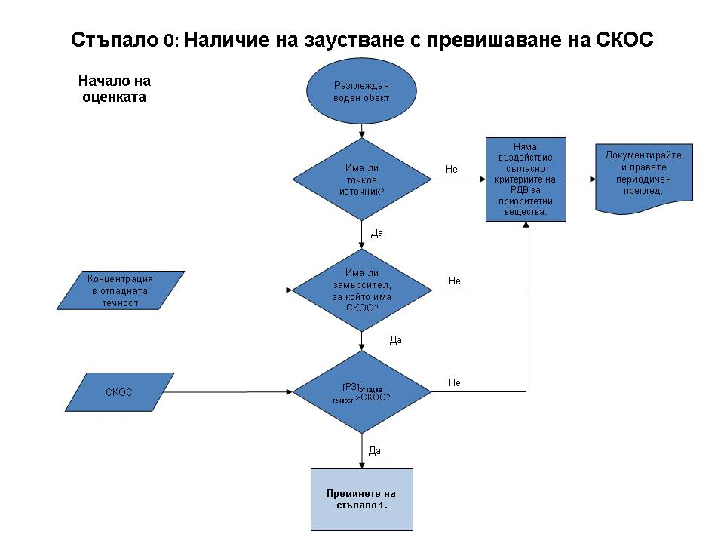
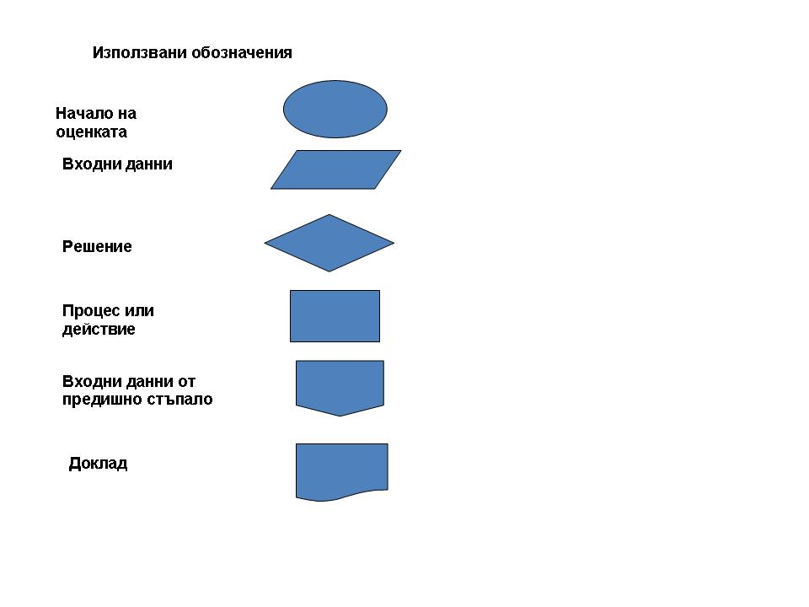

Се очаква да съдържа
Тази концепция е разработена за установяване на заустванията, които достатъчно често съдържат вещества в забележима концентрация, така че определянето на зона на смесване да бъде уместно. Тя има за цел да избегне нуждата от допълнителен мониторинг, където е възможно. В Европа е натрупан значителен практически регулаторен опит в прилагането на този подход и за целите на настоящите насоки дадено заустване „се очаква да съдържа“ ЗПБ, ако:
Teст 1
a) за него има съгласие или по друг начин е разрешено да се излива във водосбора на канализацията преди заустването;
б) е известно, че е добавен в резултат на действия в границите на водосбора на канализацията преди заустването;
в) е известно, че е добавен на обекта на извършващия заустването;
г) е открит чрез химически анализ в заустваното количество или във водосбора на канализацията или в технологичния отток преди заустването.
Този подход използва познанията за процеса или за обстоятелствата по заустването. Не е необходима последователност при извършването на тези стъпки. Те представляват 4 отделни пътя, по които може да се приеме, че заустването се очаква да съдържа дадено вещество. Следователно, ако няма основания да се смята, че има наличие на дадено вещество при заустването, тогава не би имало основания за извършване на мониторинга, упоменат в стъпка г) по-горе.
Мониторинг на заустване за наличие на дадено вещество може да се изисква, ако:
- познанията за процеса (или за водосбора на канализацията преди заустването) са сметнати за недостатъчни, или
- при нормалния наблюдаващ мониторинг на водния обект са открити повишени концентрации на съответното вещество, или
- оперативният мониторинг на водния обект показва, че разглежданото заустване може да допринася за повишените концентрации, или
- съществуващите знания за натиска върху съответния воден обект (включително знания за естествени процеси), са недостатъчни, за да обяснят повишените концентрации.
Следователно, ако:
- знанията за процеса или за водосбора на канализационната система преди заустването не дават повод да се предполага, че дадено заустване „се очаква да съдържа“ дадено вещество, и
- няма мониторинг на водния обект, който да показва, че заустването може да допринася за повишените концентрации във водния обект,
тогава няма причина да се извършва мониторинг на заустването за наличие на даденото вещество.
Освен това, ако дадено заустване не се очаква да съдържа дадено вещество според горните стъпки a), б) или в), тогава заустването няма да бъде класифицирано като такова, което се очаква да съдържа вещества по точка г) по-горе, когато извършващият заустването:
Teст г1
a) зауства отпадната течност в същия воден обект, от който първоначално е извършено водочерпенето, и
б) не вкарва допълнителен товар от ЗПБ към черпените води.
Следователно просто като се въвеждат повторно вещества, които са черпени от същия воден обект, не представлява емисия в този смисъл (напр. проточни охладителни системи).
Важно е да се разглежда променливостта на концентрациите на емисии в контекста на това, дали е или не е отчетена концентрация в заустваното количество над нивото на количествено определяне (Директива 2009/90/EО) за режима. Дадено заустване се очаква да съдържа ЗПБ, ако някой от тестовете 1 a)—в) е признат за отговарящ на истината, дори ако веществото не е открито от наличния мониторинг в заустването. При стъпка г) обаче се счита, че заустването може да съдържа ЗПБ, само ако има 95 % вероятност, че концентрацията в отпадната течност е над нивото на количественото определяне за 10 % от периода на оценяване.
Следващото, което е необходимо, е да се разгледа възможността дали дадено заустване се очаква да съдържа дадено вещество, но при положение, че съществува висока степен на вероятност концентрацията в заустваното количество да е по-малка от стойността, свързана със СГС или МДК на СКОС (и по тази причина няма смисъл да се разглежда по-нататък определянето на зона на смесване).
Въвеждането на клетката с надпис „концентрация в отпадната течност“ в този тест следва да включи разглеждане на горните стъпки а)—г) от тест 1 (и спомагателния тест г1). Ако стъпка г) е използваната стъпка, тогава [ЗПБ]>СКОС следва да се тълкува в статистическия смисъл като 95 % вероятност.
Компетентният орган следва да вземе под внимание и друга информация, която дава достатъчна вероятност, че макар заустването да „се очаква да съдържа“ дадено вещество, има висока вероятност, то да бъде в концентрации, по-малки от съответните СКОС през достатъчно голяма част от времето (например 90 %). Тази информация може да включва:
- ефективност на присъщите на съоръжението процеси и/или приложената технология за елиминиране на емисиите (напр. инсталация за пречистване на отпадъчни води, за която съответните справочни документи по отношение на НДНТ са основен източник (Европейско бюро за КПКЗ — eippcb.jrc.ec.europa.eu)),
- хронологични измервания на отпадната течност, която представлява интерес, и информираност, че не е имало съответна промяна на обстоятелствата (напр. суровини, процес, развитие на водосбора на канализацията и т.н.), които биха довели до промяна, която е достатъчна за увеличаване на концентрациите в отпадната течност в съответната степен,
- познания за сходни отпадни течности (например данни от други инсталации/процеси), които са достатъчно подобни на разглеждания случай, за да дадат висока степен на вероятност по отношение на концентрациите в отпадната течност за разглежданото заустване,
- съответните лабораторни изследвания или изследвания за определяне свойствата на материалите.
В случаите, когато се счита, че дадено заустване не се очаква да съдържа дадено вещество или, ако има висока степен на вероятност, че макар и да се очаква да съдържа веществото, заустването би имало такива показатели на отпадната течност (т.e. статистика на концентрацията), че определянето на съответна зона на смесване не е уместно, компетентният орган следва да документира състоянието и да не предприема по-нататъшни действия по отношение на зоните на смесване за съответното вещество. В противен случай разглеждането преминава на стъпало 1.

ЗПБ >СКОС?
Преди да бъде взето това решение е разумно да се разгледат статистическите данни на съответния тест. Предполага се, че трябва да бъдем достатъчно уверени (например 90 %), че концентрацията на отпадната течност е над СГС—СКОС или, че максималната концентрация на отпадната течност надвишава MДК—СКОС.

Стъпало 1 — Първоначален скрининг
Стъпало 1 е предвидено да предоставя бърза оценка по отношение на това дали, определените на стъпало 0 зауствания, изискват допълнително внимание. То има за цел да отстрани от разглеждане всички зауствания, които са незначителни, като използва само прости тестове.
Критериите, използвани за разграничаване на заустванията с потенциал да предизвикат проблеми по отношение на качеството (които впоследствие ще изискват оценка на зоните на смесване), и тези зауствания, които не представляват проблем, се съдържат в позоваване 16(27), стр. 9.
Изготвени са четири допълнителни схеми за зауствания в реки, езера, преходни и крайбрежни води. Тестовете за „други“ води следва да бъдат различни от тези за реки, тъй като фактически може да няма (или да има само частични) физически ограничения за обхвата на водата, в която става смесването, или да има по-голяма сложност в хидродинамиката като обръщане на посоката на течението, променливост и т.н.
Отличителната черта на оценката на стъпало 1 е, че тя се извършва без да е необходимо обхватът на превишаване на СКОС да се оценява в детайли. Следователно е достатъчно да се отбележи, че процесът на стъпало 1 е изпълнен. Не е необходим ориентировъчен обхват на превишаването на СКОС в пространството или времето.
Критерии за значимост
В общата схема по-долу от компетентния орган се изисква да оцени дали заустването е значимо. В помощ на тази преценка е изготвена таблица за определяне на стойности за серия видове и размери на водни обекти. От предприетото изследване става ясно, че праговете за канали се различават от тези за реки. По тази причина в таблица 8.0 е изготвен различен подход за реки и канали (вж. позоваване 16(27), стр. 9—13). Този подход се прилага еднакво за приливни реки и пресноводни реки, в които допустимото увеличение може да се свърже с нетния отток на съответния воден обект. Позоваване 16(27), стр. 14 определя прогнозни прагове за езера, но е очевидно, че смесването в езера не може да бъде лесно прогнозирано чрез много прости модели. В следствие на това от компетентните органи се изисква да прилагат предпазливо критериите от стъпало 1 за езера и, когато все още имат съмнения, да разгледат тези случаи по-подробно на стъпала 2 или 3.
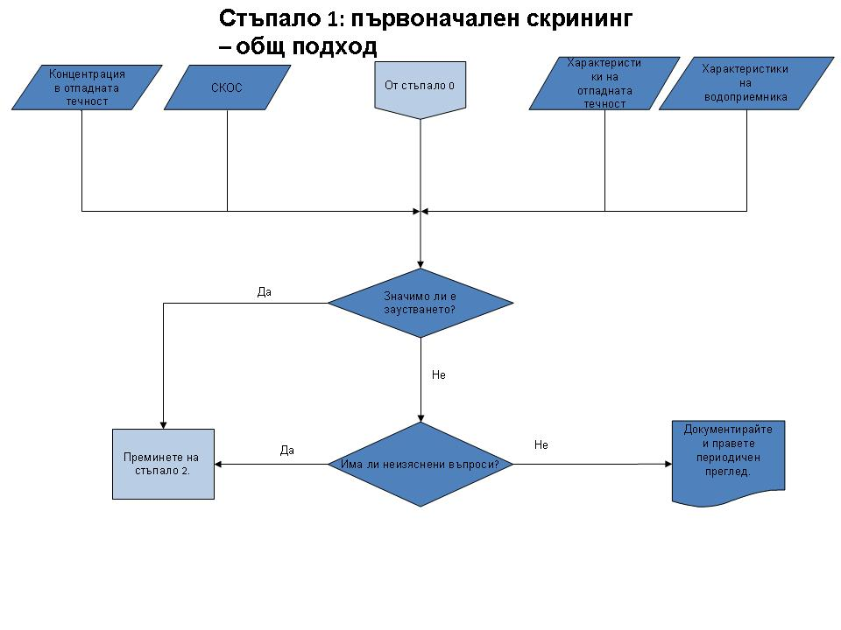

Оценка на стъпало 1a — Вътрешни повърхностни води (реки и канали)
Обобщение на оценката
Тестът на стъпало 1a за значимост за зауствания в реки се основава на въздействието на заустването след пълното смесване. На този етап фоновите концентрации в реката не се разглеждат в подробности. Необходимото действие зависи от резултата от теста.
Компетентният орган следва да се позове на таблица 8.0 (и/или позоваване 16(27), стр. 9—13), и ако след пълното смесване приносът на заустването към СКОС (приносът от процеса) е по-малък от стойността за предложеното допустимо увеличение на концентрацията, дадена за подходящия брой различни оттоци, тогава заустването може да се счита за незначително без да се изисква допълнително действие, независимо от концентрацията нагоре по течението или наличието на множество зауствания.

Taблица 8.0 Предложено ориентировъчно допустимо увеличение на концентрацията след пълно смесване за различни видове водни обекти, което може да изпълни критериите за MДК и СКОС за зона на смесване.
Видове водни обекти: | Нетен отток  (Q90 отток)  [m3/s] | Предложено допустимо увеличение на концентрацията  след пълно смесване като % от СКОС ¹)²)³)
Пресни води и приливни реки
Малки | ≤ 100 | 4
Средни | 100 < отток ≤ 300 | 1
Големи | > 300 | 0,5
Изкуствени канали
Малки | ≤ 10 | 6
Средни | 10< отток ≤ 40 | 2,5
Големи | > 40 | 1
¹) на базата на нетния отток.
²) Ако увеличението на концентрацията след пълно смесване надвишава процента, възприет в таблица 8.0, необходима e допълнителна оценка на стъпало 2 или по-нагоре.
³) Стъпало 1 е първият филтър в оценката за разграничаване на незначителни зауствания, които винаги могат да изпълнят критериите на теста за заустване от стъпало 2, от други зауствания. Критериите от даден филтър може да не водят до ситуация, в която заустванията се отхвърлят на стъпало 1, но когато са оценяват на стъпало 2, това може да доведе до заключение, че заустванията не могат да изпълнят критериите на тест 2 (тест за заустване). По тази причина подходящ изглежда подходът на базата на най-лошия случай.
Ако делът на процеса е над този праг, тогава заустването не може да се счита за незначително и или трябва да се предприеме подходящо действие, или разглеждането преминава към стъпало 2.
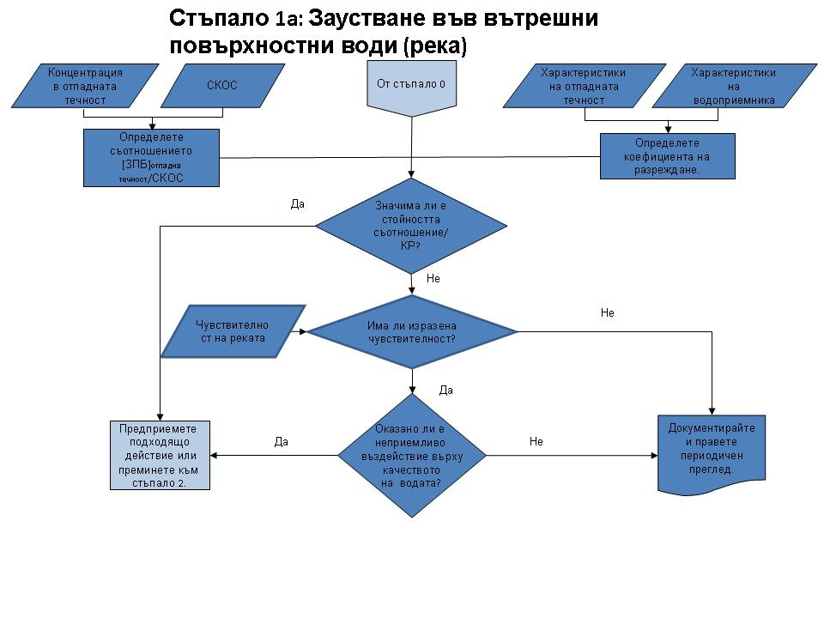
Изчисляване на приноса на процеса
Приносът на процеса (ДП) се определя като:
ДП = ([ЗПБ]_{отпадна течност}/КР),
където КР (коефициентът на разреждане) = (Q_{река} + Q_{отпадна течност}) / Q_{отпадна течност}
Този тест се прилага само към СГС—СКОС. Когато в разрешителното за заустване са определени максимални или 95 %^{-ни} граници за ЗПБ, тогава това е стойността, която може да бъде използвана в изчислението. В противен случай, и ако има достатъчно данни за качеството на отпадната течност, следва да се използва средната величина на концентрацията. За този тест следва да се използват средната величина на оттока на отпадната течност и речният отток Q90 (отток, при който има превишаване през 90 % от времето).
(N.B. Вж. също раздела за работа в условия на сезонно засушаване в глава 10.2).
Тестът за значимост в практиката
Целта на теста за значимост в процеса на скрининг на стъпало 1a (вж. ромбовидна клетка „Значима ли е стойността съотношение/КР?“), е да определи приноса на заустването към СКОС след пълно смесване (принос на процеса).
Ако увеличението на концентрацията след пълно смесване (принос на процеса) е по-малко от %^{-ната} стойност на СКОС в таблица 8.0, тогава заустването е незначително. Преди да може да бъде окончателно прието обаче, следва да се направи проверка, за да се определи дали има вероятност от неблагоприятно въздействие върху някоя чувствителна зона (заустването трябва да е директно в съответната чувствителна зона или много близо до нея).
Когато концентрацията нагоре по течението е почти близо до стойността на СКОС, и в случаите, при които в един и същ воден обект са направени множество зауствания, в зависимост от начина, по който концентрацията надолу по течението се изменя под влиянието на допълнителни зауствания, притоци на реката и т.н., компетентният орган може да пожелае да разгледа общото въздействие на заустванията като допълнение към или в замяна на стъпало 1a.
В такива случаи компетентният орган може да разгледа преминаване към стъпало 2 или към стъпало 3, извършване на оценка на нивото на разглежданото заустване, или може да предприеме по-широк преглед на политиката за съгласие в целия водосбор. В допълнение компетентният орган може да поиска преминаване към стъпало 2 поради наличието на чувствителни зони.
Има ли изразена чувствителност?
В случаите, когато бъде установен чувствителен рецептор (т.e. рецептор, който е потенциално засегнат от ЗПБ и за който определянето на значимостта на въздействието може да се различава от тази на водния обект като цяло поради разпоредбите за определянето), може да е необходимо да се приеме изменена процедура.
Съществуват два случая, които трябва да бъдат разгледани:
I. когато чувствителният рецептор се намира надолу по течението от точката, в която настъпва пълно смесване, и
II. когато чувствителният рецептор се намира нагоре по теченито от посочената точка, но надолу по течението от заустването.
В случаите, когато чувствителният рецептор е разположен под точката на пълно смесване, тогава заустването не би трябвало да оказва въздействие върху този рецептор и обикновено може да бъде счетено за приемливо. Когато чувствителният рецептор се намира преди точката на пълно смесване, случаят обикновено се насочва за разглеждане по стъпало 2, освен, например ако чувствителният рецептор очевидно не е подложен на въздействие, тъй като се намира на отсрещния бряг на реката (което означава, че или няма въздействие или, ако има, то пълното смесване би трябвало да е настъпило).

Оценка на стъпало 1б — Вътрешни повърхностни води (езера)
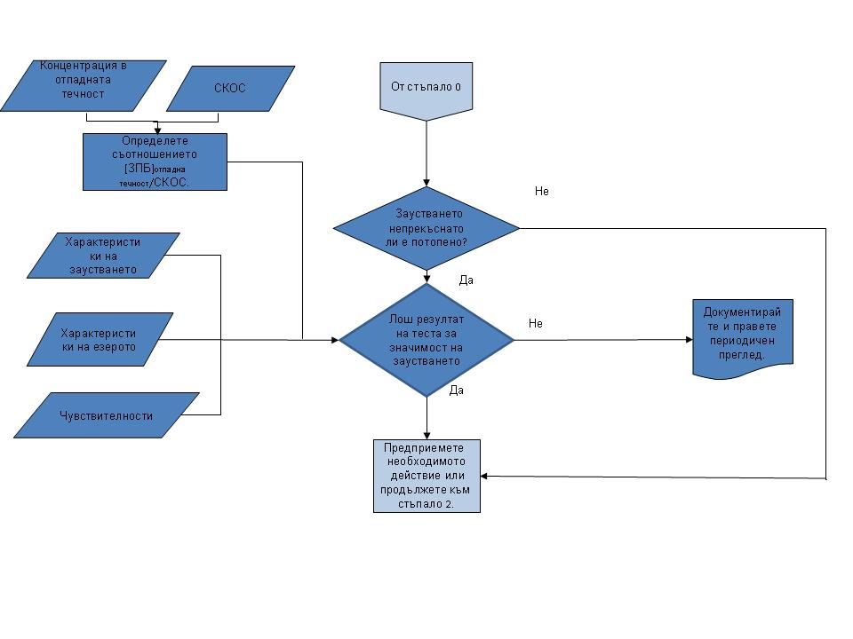
При езерата, условията за заустване и разпоредбите за изграждане на заустването, могат да представляват специфични проблеми. Ако заустването не е постоянно потопено, тогава същността и размера на зоната на смесване трябва да бъдат установени.
Поради трудността за предоставяне на обща характеристики на потока и дисперсията в езера, беше възможно да се разработи само инструмент за индикативен скрининг в подкрепа на стъпало 1б. Той е предоставен в позоваване 16(27), стр. 14—15. Както беше посочено по-горе, от компетентните органи се изисква да използват този тест внимателно, но е ясно, че ще има и зауствания с достатъчно малко натоварване в определени езера, като свързания с тях обхват на надвишавания на СКОС може да бъде счетен за приемлив, без да се търси начин за количественото му измерване. В тези случаи даденият тест може да подпомогне компетентния орган да направи преценка. В случаите, когато компетентният орган не е в състояние да даде заключение за приемливост на базата на самото натоварване, разглеждането трябва да премине към стъпало 2.

Оценка на стъпало 1в — Други повърхностни води (преходни)
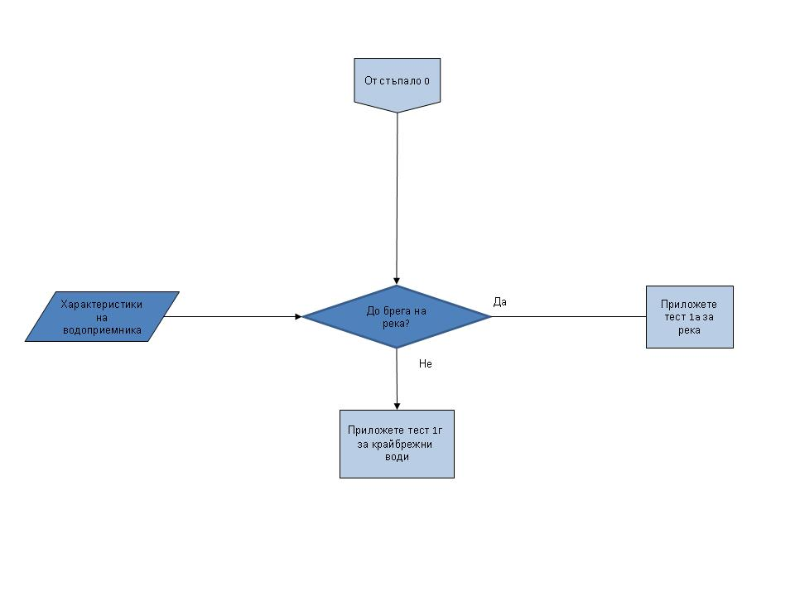
При преходните води са възможни редица сценарии, които може да се наложи да бъдат разгледани. В зависимост от местните обстоятелства те може да клонят или към сценария на река или на крайбрежни води. Ако сценарият клони към воден обект до брега на река, тогава праговете дадените в таблица 8.0 могат да бъдат приложени, но решението може да изисква местни експертни познания за установяването на най-добрия курс на действие.
Един прост и ефективен подход към стъпало 1 за някои устия може да бъде извършването на оценка, основаваща се само на оттока от прясна вода в устието нагоре по течението от заустването. Това е консервативно, тъй като пренебрегва допълнителното смесване, настъпващо от приливния обмен, но предлага оценка от първи порядък на значимостта. Този подход следва да се използва само за относително тесни устия, в рамките на които потоците са предимно във вид на успоредни линии, дори ако се обръщат при прилива. В тези ситуации се предприема оценка така както ако устието е просто река, като се използват общите оттоци на прясна вода към устието нагоре по течението от точката на заустване. Методът в раздел 8.1 може да бъде следван без по-нататъшно разглеждане на въздействието на приливния обмен.
Ако устието не се счита за достатъчно „речно“ за приемане на горният подход, тогава или трябва да се разгледа използването на теста за значимост за крайбрежни води, изложен в раздел 8.4, или да се премине направо към стъпало 2.

Оценка на стъпало 1г — Други повърхностни води (крайбрежни)
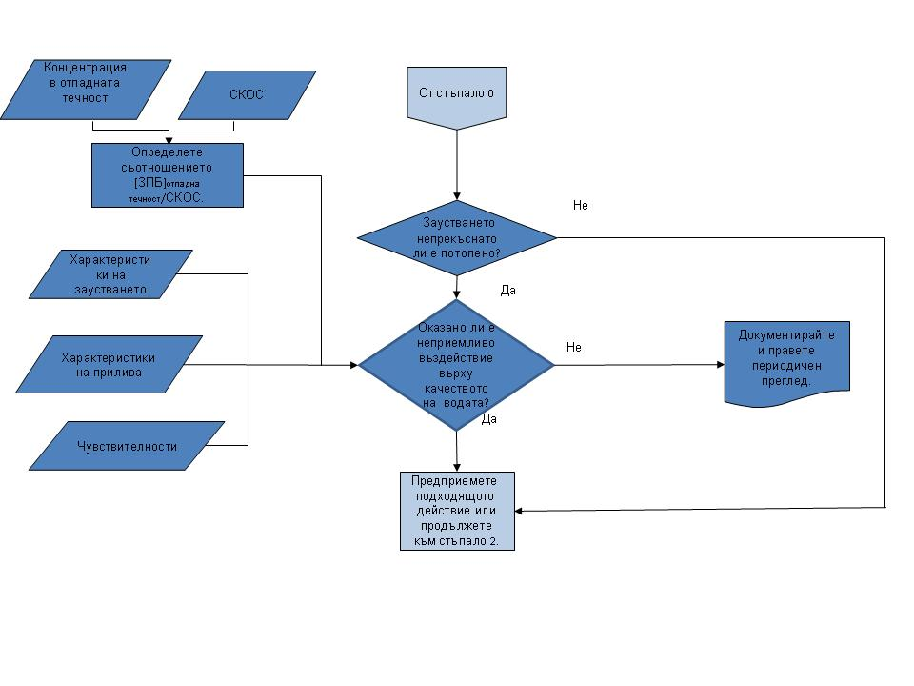
С цел опростяване текстът в този раздел се отнася само до крайбрежни води, но може да бъде прието, че включва и преходни води (т.е. устия), когато това бъде сметнато за уместно. С това се предоставя прост подход за подпомагане на компетентния орган при вземането на решение по отношение на това дали е необходимо дадено заустване в крайбрежни води да премине към стъпало 2.
Крайбрежните води същностно са различни от реките. Реката има определен режим на отток, а за дадено заустване − след настъпване на пълното смесване не може да бъде постигнато по-голямо разреждане надолу по течението (като се пренебрегне влиянието на притоците и т.н.). Оценката за реки на стъпало 1 се основава на приноса на заустването в концентрацията на приоритетното вещество след пълното смесване. Това не е така за зауствания в крайбрежни води, тъй като смесването фактически продължава безкрайно, така че е разработен друг подход, основан на проста приблизителна прогноза за размера на зоната на превишаване на СКОС (зона на смесване). Това не изисква реално изчисляване на обхвата, но се основава на „ефективния обемен приток“ (ЕОП), който е произведение от дебита на заустването и съотношението [ЗПБ]/СКОС.
Съществуват четири етапа на теста за крайбрежни води:
1. Проверка дали заустването е добре покрито през всички етапи на прилива и е „навътре в морето“;
2. Проверка дали заустеното количество е плаващо;
3. Прост тест за значимост на базата на ЕОП;
4. Проверка дали СКОС е надвишен след първоначалното разреждане.
Етап 1 — Покрито ли е заустването през всички състояния на прилива?
Ако заустването не е покрито от разумна дълбочина на водата през всички състояния на прилива, тогава заустеното количество може да достигне неразредено до бреговата ивица или може да се смеси непосредсвено близко до морското дъно, така че веднъж попаднало във водоприемника, степента на разреждане може да бъде много ниска, което води до зона на смесване, чиито размери и въздействие не са пропорционални на размера на заустването. За такова заустване трябва да се установи същността и размера на зоната на смесване, като на този етап заустването не следва да се разглежда като незначително и трябва да се премине към стъпало 2.
Етап 2 — Тест за плаваемост
При много зауствания в крайбрежни води отпадната течност ще бъде плаваща, поради разлики в солеността и температурата на отпадната течност и водоприемника. Ако случаят не е такъв, тогава се преминава към стъпало 2, тъй като заустеното количество може да има значително въздействие върху морското дъно.
Етап 3 — Прост тест за значимост
Основата на теста е, че плаващите заустени количества, които вероятно нямат зона на смесване с обем по-голям от около 2 000 m³, могат да бъдат счетени за незначителни и да бъдат приети без допълнителен анализ. Такава зона на смесване вероятно ще бъде с дължина 200 m и ширина 12 m (максимално), и дълбочина 1 m. В контекста на крайбрежните води това е малко. Например зона на смесване с обем 2 000 m³ ще представлява само 0,04 % от обема на малка морска акватория с размери 1 km x 1 km x 5 m дълбочина. Освен това, ако приемем, че дълбочината на водата е достатъчна, тогава зоната на смесване вероятно е изцяло на повърхността и изобщо не оказва влияние върху морското дъно.
Тестът за значимост за крайбрежни води се основава на просто приближение на цялостния обем на зоната на смесване въз основа на уравнението на Фишер. То се прилага само към зауствания, които са както плаващи, така и добре покрити на всички етапи на прилива.
Факторите, които оказват влияние върху обема на дадена зона на смесване въз основа на уравнението на Фишер, са:
- дебитът на заустването,
- концентрацията на приоритетното вещество в отпадната течност, сравнена със СКОС (ЗПБ/СКОС), наричана по-нататък „съотношението“ с цел опростяване,
- характеристики на водоприемника (скорости на теченията, характеристики на дисперсията).
След първоначалното разреждане плаващото заустено количество ще образува ясно изразен повърхностен слой. Под влиянието на теченията във водоприемника този смесен слой ще се придвижи по течението, като ще се развие в „облак“ на отпадната течност, който се разширява с отдалечаването от заустването, поради хоризонталното смесване. Той ще се смеси и вертикално, но за плаващо заустване това вертикално смесване като цяло е много по-бавно от хоризонталното смесване, което е принципният механизъм за по-нататъшно разреждане в близката зона.
Тестът се основава на стойността на ефективния обемен приток, или ЕОП. Той се определя като:
ЕОП = Qx ([ЗПБ]/ СКОС) кубични метра/секунда (m³/s),
където: Q е зауствания дебит на отпадната течност (m³/s),
[ЗПБ] е концентрацията на приоритетно вещество, предизвикващо безпокойство, в отпадната течност,
СКОС представлява СКОС (СГС) на приоритетното вещество, предизвикващо безпокойство.
Размерът и формата на зоната на смесване, свързана с конкретно заустване, ще бъдат (с приближение от първи порядък), същите за всички комбинации на Q и [ЗПБ]/СКОС, които дават същата стойност за EОП. В следствие на това, едно заустване с дебит 0,5 m³/s със съотношение 10 ще има същия размер на зоната на смесване като заустване с дебит 1,0 m³/s със съотношение 5. И двете имат EОП равен на 5,0 m³/s.
За даден ЕОП обаче абсолютният размер на зоната на смесване ще се изменя според характеристиките на водоприемника. Като се приеме подход на предпазливост към степените на смесване и скоростите на теченията (скорост на течение от само 0,1 m/s), е необходимо ЕОП да бъде около 5,0 m³/s, за да създаде зона на смесване с обем от около 2 000 m³.
Тестът за значимост следователно е както следва:
Ако EОП <= 5,0 m³/s, тогава заустването може да бъде счетено за незначително.
Точните статистически данни за Q и [ЗПБ], които трябва да се използват, ще се изменят в зависимост от наличните данни, но подходът на предпазливост следва да бъде защитен като се гарантира, че стойността на Q.[ЗПБ], която се използва, представлява голямо натоварване, например 95 %^{-но} натоварване. Необходимо е тестът да бъде извършен само за приоритетното вещество с най-висока стойност на съотношението ([ЗПБ]/СКОС).
Етап 4 – Първоначално разреждане
Ако заустването получи лош резултат от простия тест за значимост, тогава следващият етап е да се тества дали е спазена СГС на СКОС след първоначално разреждане (ПР). Тестовете се извършват в тази последователност, тъй като тестът за ПР е по-сложен, изискващ повече информация за заустването и водоприемника.
Плаващо заустване, направено на морското дъно, ще повлече със себе си „чиста“ вода докато се изкачва поради турбулентно смесване, и до достигнето си на повърхността, то ще бъде разредено с коефициент, който зависи от редица променливи:
- водно количество на заустването,
- разлика в плътността на заустването и на приемните води,
- дълбочина на заустването под повърхността,
- как е изградено заустването,
- водно количество на водоприемника.
Постигнатото на повърхността разреждане е известно като първоначално разреждане. Моментното първоначално разреждане може да бъде лесно изчислено от изброените по-горе параметри и в следствие на това може да бъде проверено постигането на СКОС след първоначално разреждане. Ако след първоначалното разреждане са постигнати всички СКОС, тогава зоната на смесване може да се счита за приемлива и не е необходимо да бъде правена допълнителна оценка.
Сравнение с подхода за реки
Тестът за реки се основава на размера на приноса на процеса (ДП), където:
ДП = [ЗПБ]_{отпадна течност}/КР (вж. раздел 8.1)
Допустимият ЕОП за река в зависимост от дебита на реката се изменя както е посочено в таблица 8.4 по-долу.

Taблица 8.4: Скрининг на стъпало 1 — Сравнение на максимално допустимия ефективен обемен приток (ЕОП) при различен отток на реката с максимално допустимия ЕОП за крайбрежни води
Тип на водите | Отток Q90 m³/s | Интервал на максимално допустимия ЕОП  m³/s
Малка река | 0—100 | 0,0 дo 4,0
Средна река | 100—300 | 1,0 дo 3,0
Голяма река | >300 | >1,5
Плитки, тихи крайбрежни води | - | 0,0 дo < 5,0
Изложени на въздействие крайбрежни води | - | 5,0

Тази таблица показва, че дори за най-големите реки максимално допустимият ЕОП е по-малък от този за открити или изложени на въздействие крайбрежни води, а това е реалистичното, което трябва да очакваме. Трябва обаче да се отбележи, че за малка река от 100 m³/s, допустимият ЕОП от 4,0 е доста подобен на този за крайбрежни води.

Стъпало 2 — Просто приближение на зона на смесване
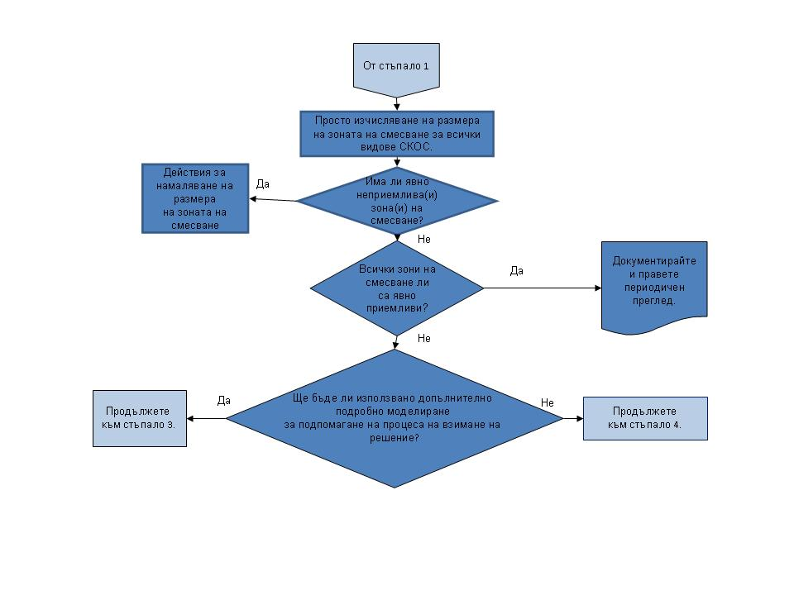

Обобщение на подхода
На този етап целта е да се отстранят крайните случаи, които са „явно“ приемливи или неприемливи. В случаите, когато компетентният орган не е в състояние да достигне до такова заключение, се препоръчва проучването да продължи към следващо стъпало. Такъв подход обикновено включва тясно взаимодействие с извършващия заустването с оглед осигуряването на допълнителни данни.
За разлика от стъпало 1 тази оценка включва първоначална ориентировъчна прогноза за обхвата на превишаване на СКОС. Това може да бъде постигнато като се използват серия от инструменти, например ─ теста за заустване, предоставен в настоящите насоки, прости модели на разпръскващ диск, или налични в търговската мрежа пакети като CORMIX и PLUMES. Когато в текста се използва термина „зона на смесване“, той е употребен, за да се покаже, че може да е необходимо да се оцени размера на зоната на смесване на базата на СГС—СКОС и MДК—СКОС.
Ако някоя от предложените зони е явно неприемлива (т.e. по-точният и подробен анализ няма да промени виждането ни), тогава е необходимо действие за намаляване на обхвата на превишаване на СКОС. Очевидно определянето на това, какво действие може да бъде подходящо може да бъде подпомогнато чрез използването на по-усъвършенствано оценяване, въпреки че това е въпрос за компетентния орган (вж. също глава 14.0 Стратегии за намаляване на зони на смесване в настоящите насоки).
Обратно, ако всички предложени зони са явно приемливи, тогава зоната на смесване може да бъде определена като такава без допълнителни усилия и могат да бъдат определени условията за разрешаване на съответното заустване.
В някои случаи обхватът и променливостта на установеното превишаване на СКОС могат да бъдат такива, че при посоченото ниво на анализ не е възможно да има увереност дали обхватът е приемлив или не. В такива случаи е необходимо допълнително оценяване, което да отчита повече подробности от особеностите на случая (стъпало 3).
В позоваване 16(27), раздел 3.3 към настоящия документ са пояснени прости оценяващи методи за установяване на обхвата на превишаване на СКОС, в които са включени методи, основани на уравненията на Фишер.
За същите цели могат да послужат обаче и други изчислителни модели. Съществуват редица модели на смесване, предизвикано от начина на заустване, и смесване на облака, които обхващат множество обстоятелства. Компетентните органи могат да използват всяко от тези „прости изчислителни средства“, което според преценката им е подходящо за целта. В някои случаи компетентните органи може да разполагат с по-усъвършенствано моделиране или проучвания в реални условия за подобни случаи другаде, и разглеждането на тази информация може да е достатъчно, за да даде увереност, че определянето може да се извърши на стъпало 2. Предоставеният в настоящите насоки тест на зауствания е инструмент, е ценен с това, че предлага лесно използваем и удобен механизъм, подходящ за целите на скрининга при голямо многообразие на обстоятелствата.
При установяване приемливостта на зоните на смесване е необходимо компетентният орган да отчита в достатъчна степен екологичното качество и функционирането на бреговете, както и леглото и водния стълб на водния обект.
В някои случаи е желателно внимателно проектиране на елементите на заустването, така че да се намали до минимум дължината L на зоната на смесване, въпреки че това може да зависи от естеството и разпределението на други рецептори, които трябва да бъдат взети под внимание.
С оглед оценяване на вероятността за остри токсични последици в зоната на смесване е необходимо да се установи дали в непосредствена близост до точката на заустване могат да присъстват остри токсични концентрации. Предлага се, когато е възможно, като ръководна стойност за тази цел да се използва MДК—СКОС. Когато MДК—СКОС не е определяна, постигането на СГС—СКОС, на база средно-годишни показатели, ще бъде достатъчна защита срещу краткосрочна токсичност.

Реки
За пресни води с отток с еднопосочно направление обхватът на превишаване на СКОС обикновено е разположен надолу по течението от точката на заустване (фигура 9.1), въпреки че в случаи на плаващи заустени количества или такива с голяма плътност заустени в малък естествен отток (или, ако заустването трябва да бъде насочено срещу естествения отток), случаят не винаги може да е такъв.
В някои държави-членки обхватът на допустимата зона на смесване е пропорционален на ширината на водния обект и е ограничен до избрана фиксирана м стойност. Така например в Нидерландия дължината (L) на зоната на смесване за химически вещества е пропорционална на ширината на водния обект и е равна на 10*W (ширина) при максимум 1 000 m. В Австрия за водни обекти със ширина до 100 m ─ L е ограничена до 1 000 m, а за водни обекти със ширина по-голяма от 100 m, L е определена на 10*ширината.
Фигура 9.1 Зона на смесване в течащи води
С цел да се гарантира, че превишаването на СКОС не понижава качеството на целия воден обект, на стъпало 2 по тази причина се предлага обхватът на превишаване на СКОС да бъде ограничен до по-ниската стойност от 10*W (ширина на реката) или 1 километър, при условие, че това не надвишава 10 % от цялата дължина на водния обект.
В случаите, когато водният обект съдържа надвишаване на няколко СКОС, е необходимо да бъде разгледано взаимодействието на тези зауствания. Отбележете, че това е различно от просто наслагване на отделните зони на смесване, тъй като отделните обхвати на превишаване на СКОС ще бъдат в корелация. Така например по време на високи води в река с еднопосочно направление (и също увеличена дълбочина на водата), облакът от заустването може да бъде силно отклонен, докато при по-малък отток облакът от заустването може да проникне по-навътре по ширината на реката в зависимост от разположението на заустването. Сходни съображения може да важат и за разслоени водни обекти, при които заустените количества са на различни дълбочини и с различна плаваемост.
На стъпало 2, една оценка на въздействието на допустимостта, която може да бъде извършена, е за потенциалното въздействие на заустването върху миграцията на рибните видове. Чрез сравняване на концентрациите на облака от заустването в напречно направление с цялото съществуващо напречно сечение може да е възможно да се покаже, че успешното мигриране на рибата няма да бъде засегнато. В такива случаи обаче трябва да се обърне внимание, за да се гарантира, че са взети под внимание подходящите данни за качеството и оттока, тъй като СКОС може да не се основава на токсикологични данни за риба. Освен това миграция може да се осъществва само в определен период на годината, като съответните статистически данни за оттока ще бъдат различна от годишните. В сложни случаи тази оценка може да се разгледа по-добре на стъпало 3.

Други повърхностни води (крайбрежни)
В северна и западна Европа откритите крайбрежни води са приливни с добре изразен приток и изменения на нивото, обикновено полудневни по характер, но периодично се променят приблизително в рамките на две седмици (цикълът на най-високи и най-ниски приливи). Потоците могат да бъдат мощни и да предизвикат значително вертикално и хоризонтално смесване, и обикновено ще обърнат посоката си, но съчетанието от приливообразуващите сили и местните батиметрични характеристики води до добре изразени остатъчни течения, които пренасят заустваните вещества далече от мястото на заустване в средносрочен и дългосрочен план. Meтеорологичните въздействия (системи на атмосферно налягане, сила на триене от вятъра, последици от действието на вълните), и течения, предизвикани от разликите в плътността могат да предизвикат безпокойство, да повлияят в значителна степен или на места, където приливната сила е естествено слаба (близо до точки с нулева амплитуда на прилива (amphidromic point)), дори да надминават приливната сила в краткосрочен, средносрочен или дългосрочен план.
В обръщащи посоката си потоци съществува потенциална опасност от дългосрочно натрупване на изпуснатите вещества, като дългосрочната величина на областта и обхвата се определят от:
- обемния приток и концентрацията на източника,
- появата, величината и посоката на остатъчни потоци,
- кратковременните потоци (приливни и свързани с метереологични условия),
- смесване, предизвикано от кратковременни потоци.
В много случаи времето на вертикално смесване в крайбрежните води може да бъде относително кратко (вероятно 1 или 2 дни), и дългосрочното поле може да бъде считано за добре смесено по вертикалата.
Получава се наслагване върху дългосрочното поле на краткосрочния „облак“, в който вертикалното смесване не е завършено и в който първоначалното разреждане на отпадната течност (повлияно от характеристиките на заустването) е последвано от първоначално смесване с водоприемника. В облака, разликите между плътността на облака и на водоприемника могат да бъдат важни за процесите на смесване (напр. прясна в солена вода, отпадни течности с повишена температура в по-студени води и т.н.). Положителната плаваемост ще се стреми към засилване на страничната дисперсия по повърхността на водата, но ще ограничава вертикалното смесване. Следователно екологичните въздействия, свързани с облака, ще зависят от характеристиките на заустването и на отпадната течност.
На други места в Европа (например Средиземноморието), приливообразуващите сили са слаби и крайбрежните потоци се определят от сезонни метеорологични системи и/или разликите от течения, предизвикани от разлики в плътността, но могат да бъдат променяни от краткосрочни метеорологични последици (напр. дневен цикъл на морския бриз, буреносни системи и т.н.). При тези обстоятелства естествените потоци могат да бъдат основно еднопосочни в краткосрочен и средносрочен план, въпреки че може да има сезонни промени в посоката. При такива обстоятелства заустваните вещества ще бъдат отнесени от еднопосочното течение, въпреки че като цяло това няма значение за смесването навътре в морето. Ако теченията не обръщат посоката си, няма възможност за образуване на дългосрочно поле, но смесването, свързано с потока, ще проявява тенденция да бъде по-слабо отколкото възникващото в приливно-отливни потоци, които обръщат посоката си. Както вече беше отбелязано, същността на първоначалното разреждане и плаваемостта на облака могат значително да повлияят на динамиката на облака. В много крайбрежни води фазата „облак“ може да доведе до последваща фаза „далечно поле“, в която вертикалното смесване е завършено, облакът е прикрепен към бреговата линия, но продължава да се смесва и разпростира навътре в морето.
Ако в дълбоки води настъпи разслояване (напр. фиорди), вероятно ще се изисква специално внимание (оценка на стъпало 2 или стъпало 3).
Във всеки един от горните случаи коефициентът на разреждане (КР) може да бъде изключително променлив, както по отношение на пространството, така и във времето.

Стъпало 3 — Подробна оценка на размера на зоната на смесване
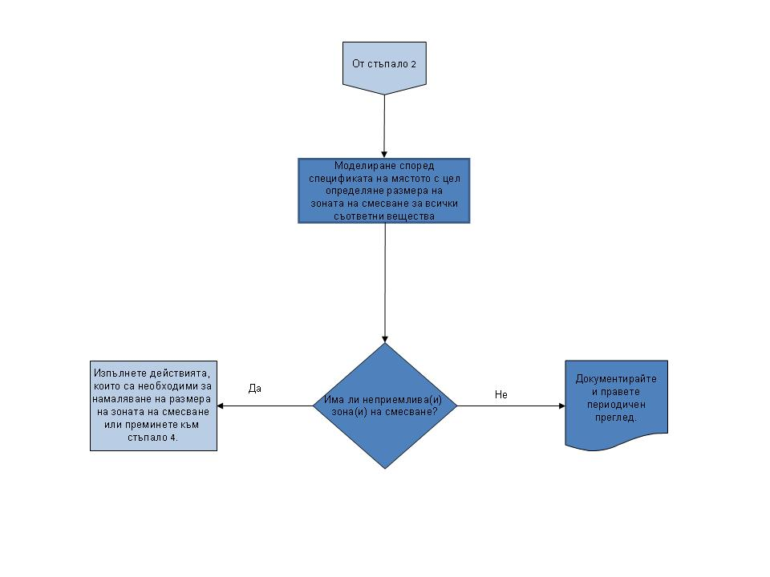

Представяне на нуждите от комплексна или подробна оценка
Когато простата преценка, извършена на стъпало 2, оставя известна несигурност, стъпало 3 предоставя подробен, основаващ се на моделирането, подход за разглеждане на отделните обстоятелства за съответното заустване (или съответните групи от зауствания). Тук необходимият подход за моделиране може да бъде много по-усъвършенстван и да завършва с подробна оценка на изменението в пространството и времето на обхвата на превишаване на СКОС. Компетентните органи следва да са наясно, че наличието на подходящи данни от мониторинг и от оценката на отпадната течност са от решаващо значение, както за проверката на модела, така и за получаването на входящи параметри за него. Проучването и моделирането на стъпала 3 и 4 може да бъде скъпо и следователно за компетентния орган и за извършващия заустването, може да е подходящо да постигнат споразумение по отношение на това, кой ще отговаря за осигуряване на данните, необходими за изпълнение на задачата, а също и кой ще предприеме изискваното моделиране. На тези стъпала е възможно да се изиска от промишлеността да предостави данни за въздействието на заустването върху околната среда.
Стъпаловидното оценяване има за цел да предостави последователни нива при извършването на скрининг, да улеснява установяването на приемливостта или не на предложени зони на смесване (обхвати във воден обект, свързан с области, обеми, линейни размери и т.н., в които има превишаване на стойностите на СКОС). Прилаганите критерии имат за цел да допуснат вземането на решения да бъде правено на подходящо ниво на детайлност и контрол, като в същото време усилията по оценяването и регулаторното усилие се намалят до минимум.
Когато оценките достигнат стъпало 3 това е, защото относително простите прагове на скрининг и подходите на моделиране на стъпала 0—2 не са направили възможно взимането на решение с достатъчно увереност за това, дали дадена зона на смесване е приемлива или не. Предвид естеството на тези скринингови подходи, които са предвидени да предотвратят риска от погрешно разрешаване на потенциално вредна зона на смесване, е ясно, че ще има много обстоятелства, при които потенциално приемлива предложена зона на смесване няма да може да бъде разрешена чрез използване само на стъпала 0—2. Поради това преминаването към стъпало 3 не следва да носи презумпция за вероятна „неприемливост“, а само че обстоятелствата са такива, че е необходима по-подробна оценка от тази в скрининговите подходи на стъпала 0—2. Компетентният орган ще трябва да разгледа по-внимателно въз основа на мястото множество фактори на приемащата среда и вероятно и характеристиките на заустването, за да определи дали зоната на смесване е приемлива или не. На стъпало 3 се очаква, че компетентният орган, извършващия(те) заустването, и съответните заинтересовани страни, ще допринесат за определянето на обхвата на изследването за оценките на стъпало 3, специфични за мястото.
Изискваният подход за моделиране на стъпало 3 следва да бъде по-усъвършенстван от този на стъпала 1 и 2, в резултат на което оценката на изменението на обхвата на надвишаване на СКОС в пространството и времето е по-подробна. Tова може да включва разглеждане на обширен набор от случаи (като се разгледа по-широк диапазон от съчетания на отток на водоприемника, качество, плътност, смесване и характеристики на отпадната течност и т.н., отколкото на стъпало 2), с използване на същата техника за моделиране, като се дава възможност за съставяне на по-солидни изводи, отколкото е било възможно на стъпало 2. Този подход обаче може да включва също така промяна по отношение на техниката на моделиране (напр. увеличаване на размерите на модела, въвеждане на моделиране с променлива времето, по-усъвършенствано представяне на смесването и процесите на разпадане-дисперсия), той може да включва използване на физическо моделиране (т.e. лабораторни физически модели на настъпващото смесване). Успоредно с тази промяна е възможно също моделирането да е по-добре калибрирано/проверено по отношение на реалните данни, за да се позволи по-висока увереност в резултатите в сравнение с тази при оценката на стъпало 2.
В резултат на това дори на стъпало 3 може да има нива на итерация и нужда от разглеждане на по-висока степен на сложност, простираща се от моделиране, което се основава на обикновени приемания за най-лош сценарий, до по-динамичен подход, който разглежда по-висока степен на сложност по отношение на променливостта на заустванията и съответните водоприемници. В схематичното представяне това по същество се съдържа в клетка „Моделиране според спецификата на мястото с цел определяне размера на зоните на смесване за всички съответни вещества“. Необходимото ниво на детайлност на моделирането действително е специфично за мястото/случая и не е възможно да се даде предписание за прилагане на конкретни типове модели при всички обстоятелства.
Методите за оценка са разгледани в позоваване 16(27), стр. 24 към настоящия документ на базата на уравненията на Фишер.
Трябва да се припомни, че докато тези подходи обхващат широк диапазон от възможни усложнения, в някои случаи могат да бъдат уместни други подходи, като физическото моделиране. Като цяло нивото на сложност на моделирането следва да бъде най-простото, което позволява достатъчна увереност в решението, взето по отношение на приемливостта на дадена зона на смесване. На практика използваните техники и начина, по който е оценена пригодността им за целта, следва да бъдат съгласувани между компетентния орган, извършващия заустването, и съответните заинтересовани лица, в хода на проучването.
С оглед на присъщите сложност и променливост на видовете зауствани количества и обстоятелствата по отношение на водоприемника сред водните обекти на Европа, не може да се смята за възможно определянето на твърдо установени нормативни ограничения на допустимите обхвати на надвишаване на СКОС, за да се подкрепи ромба на вземане на решение от стъпало 3, обозначен като:
„Има ли неприемлива(и) зона(и) на смесване?“
Компетентните органи следва да приспособят подхода си към приемливостта като допуснат разглеждане на всички съответни фактори като:
- пространствен (3d) и времеви обхват на районите с надвишаване на СКОС (от оценката на обхвата на стъпало 3), в това число отчитане на статистическата променливост, която се появява,
- естеството и обхвата на водоприемника, тяхната променлива хидродинамика и химичното и физико-химично качество на заобикалящата среда,
- разположение на границите на водния обект,
- разпределението и статистиката на концентрациите в районите с надвишавания на СКОС,
- разпределението на рецепторите в приемните води, като се отдели особено внимание на разпределението на рецепетрите в обхватите с надвишавания на СКОС и защитените зони,
- чувствителността на рецепторите към веществото(та), което(ито) представлява(т) интерес,
- очакваните въздействия в обхватите на надвишаване на СКОС,
- значимостта на очакваните въздействия, като се отдели особено внимание на екологичните и химичните цели, определени за водния(ите) обект(и), който(които) представлява(т) интерес, чрез процеса, включен в ПУРБ, в съответствие с всички разпоредби на член 4 от Директива 2000/60/ЕО.
Докато посочените фактори могат да важат на всички нива, начинът, по който са представени, характеризирани и в последствие използвани по количествен или полуколичествен начин, може да бъде много различен от този на ниво стъпало 3, където подобряването на увереността може да бъде важно в диапазоните на несигурност за някои от факторите, тъй като оценката ще бъде насочена по-скоро до приеманията за „действителен случай“, отколкото за „най-лошия случай“.
За стойности на СГС—СКОС е възможно да се прогнозира дългосрочното средно положение на изоповърхността/изолинията на СКОС и изоповърхност/изолинии за други концентрации. За МДК—СКОС е важно да се признае, че за най-малко два различни типа на обхват може да е необходимо да бъдат разгледани от компетентните органи. Първо, ще има поле на моментните концентрации, което ще определи границата на обхвата на надвишаване на MДК—СКОС. Относителният размер на тази моментна зона на смесване спрямо размерите на водния обект може да даде известен ориентир за района/обема, изложен на потенциални кратковременни въздействия във всеки един момент. Тъй като зоната на смесване се движи, например от прилив до отлив, през различни лунни и сезонни цикли и при изменящи се метеорологични условия, може да бъдат определени много по-голяма област/по-голям обем, в които СКОС може да бъде надвишен, но вероятно само за кратки периоди през годината. Това може да бъде от особен интерес, ако този район навлиза в защитени зони или в особено чувствителни зони, предизвикващи безпокойство.

Решаване на проблеми, свързани със сезонни условия
Ясно е, че Европа обхваща широк диапазон от климатични условия. При някои обстоятелства тези условия могат да въздействат върху условията на смесване, така че може да се срещнат много различни степени на смесване. Когато бъдат установени затруднения, като периоди на засушаване, временни потоци или условия за замръзване, може също така да е необходимо компетентният орган да вземе под внимание, като част от оценката, разпоредбите за изключения в член 4 от Директива 2000/60/EC, доколкото са изпълнени всички условия от тези разпоредби.
При настъпване на засушаване съществуващото разреждане в приемащия поток може в голяма степен да намалее или изобщо да престане, може и за няколко месеца през годината. При тези обстоятелства приемането на подход за зона на смесване и запазването на съответствие с директивата ще се окажат невъзможни, тъй като приемащите води може да се състоят единствено от третираната отпадна течност. Това може да се отнася и за случай на временни потоци, по-специално в Средиземноморския район, които всяка година пресъхват по естествени причини. Тези ситуации може да изискват внимателно разглеждане на всеки отделен случай, при използване на СКОС като потенциална начална точка за определяне на условията на разрешителното.
Може да има известна полза от разработването на условия за сезонно разрешително, ако тези явления се случват редовно.
Условия за сезонно разрешително може да са подходящи също така в други части на Европа като скандинавските страни, в които ниските зимни температури водят до замръзване на езерата и реките. По-долу е посочен един такъв случай за финландско езеро:
Механизмите на смесване в Suur-Saimaa (вж. препратка 16(8)) са необичайни и повлияни от хидрологията, морфологията, сезонните изменения и разликата в плътността на отпадната течност и водата в езерото. През лятото топлите отпадъчни води от предприятието за производство на целулоза близо до Lappeenranta и Joutseno се намират на повърхността и се смесват по протежението на южния бряг на езерото, въпреки че ветровете могат понякога да ги придвижат на север. През зимните месеци обаче отпадъчните води от Joutseno Pulp са топли и по-тежки от водите, които пристигат от запад от завода за целулоза Kaukaa. Тогава водите от Kaukaa се придвижват в повърхностните слоеве, докато отпадъчните води от Joutseno Pulp потъват надолу и текат близо до дъното на езерото, покрай и на север от Päihänniemi, около 20 km срещу естественото течение (водно количество 600 m³/s) в езерото. Дълбочинният профил на езерното дъно е важен за разбирането на феномена (фигура 10.2).
Такива драматични промени показват по превъзходен начин често сложната действителност на оценяване и изчисляване на смесването. Това изследване потвърждава с пример как изцяло естествени процеси могат да въздействат върху процеса на смесване и налагат необходимостта от разработване на гъвкав режим.
В нашия пример разбирането на зоните на смесване е разработено чрез разширена програма за мониторинг и проучване. В случай на ново заустване обаче може да е необходимо да се извърши прогнозно моделиране, за да се подпомогне екипа за управление на речните басейни при изчисляване разреждането на дълбочинен поток в такова разслоено езеро (вж. позовавне 16(9)).

Стъпало 4 – Проучвателно изследване (не е задължително)
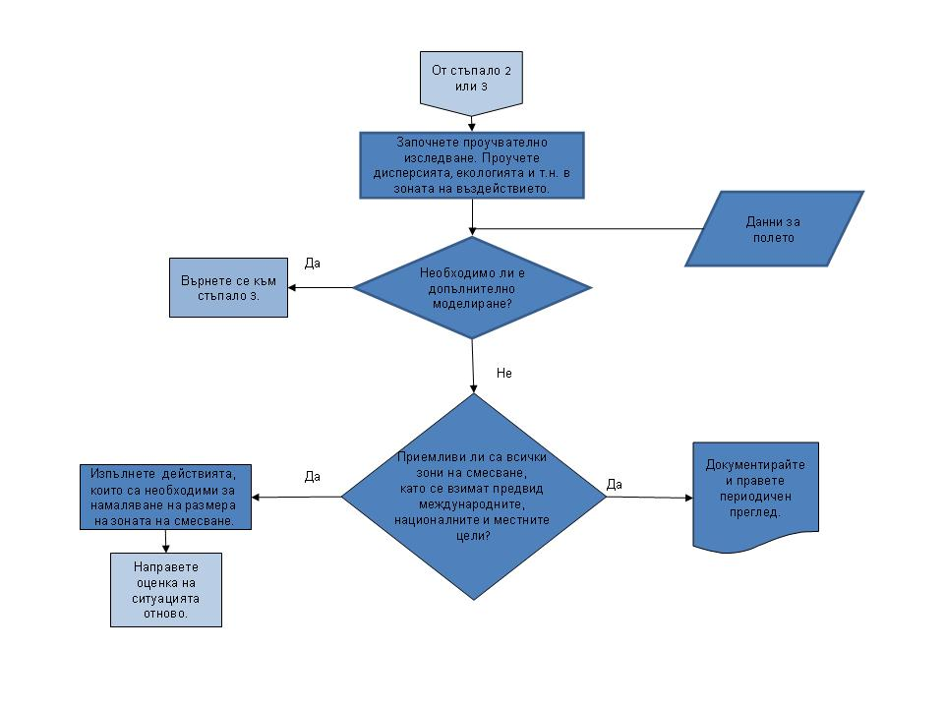За целите на настоящите насоки „проучвателни изследвания“ може да включват широк обхват от дейности, включително:
a) химически концентрации (на PS/PHS или други разглеждани определящи фактори). Батиметрия, характеристики на седиментите, скорост на водата, ниво на водите, дисперсионни характеристики (напр. изследвания чрез багрилни маркери за проследяване) (свързани със структурата, калибрирането и валидирането на моделирането);
б) определяне характерните особености на рецептора (съсредоточаване върху биологичните аспекти на водоприемника, включително легло, брегове, биология на водния стълб, така както се изменя с времето в предвижданата зона на въздействие на заустването и в по-широка зона във водния обект);
в) доказателства за увреждане на рецептори (съсредоточаване върху доказателства за обхвата на промяна в биологията, свързан с експлоатацията на заустването — един от начините да се направи това е да се сравнят биологични показатели в зоните, върху които заустването оказава въздействие, с такива от контролни зони, (може да бъде същата зона, преди появата на заустването или може да бъде действителна контролна зона, разположена на друго място);
г) преглед на специализирана литература или нови лабораторни изследвания за екотоксичност (например за рецептори, които са важни за конкретен случай, за които няма налични директно приложими или полезни заместващи данни).
Въпреки че са представени като стъпало 4, проучвателните изследвания могат да спомогнат на всяко стъпало от 0 до 3. Ако има налична информация, тя може да бъде използвана от компетентния орган при достигането до решение и настоящите насоки нямат за цел да възпират която и да е страна от събиране и използване на съответна информация в подкрепа на този процес. Като основно правило насоките не следва да изключват или обезкуражават използването на специфични за мястото данни, когато кандидатът предпочете да ги придобие, тъй като тези данни могат само да подобрят базата данни, върху която може да се базира вземането на регулаторни решения. В много случаи тежестта за извършването на тази работа пада върху извършващия заустването, ако в противен случай компетентният орган ще бъде склонен да счете предложения обхват на надвишаване на СКОС за неприемлив.
Не е нужно изследванията, които попадат в обхвата на стъпало 4, да са нови. Така например, съответните данни могат да се получават от редовен, наблюдаващ или проучвателен мониторинг, извършен от други страни за други цели. За дадено съществуващо заустване може да има на разположение изследвания от изследвания във връзка с първоначалното разрешително, възможно от много години назад. С цел отговорно използване на ресурсите за оценка може да е уместно да се използват заместващи данни, получени при сходни обстоятелства от други местоположения. Макар очевидно да не са толкова „мощни“ като данните за всеки конкретен случай, може да има основания да се потърсят други източници (например, ако има налични дългосрочни записи, които позволяват да се изведе дългосрочната променливост, когато не съществува такъв запис за местоположението, представляващо интерес).
В някои случаи събирането на данни в реални условия с цел калибриране и проверка на някои от хидродинамичните и дисперсионните модели, които обикновено се използват на стъпало 3 може да е в съответствие с нормалната практика на моделиране. Точният начин, по който данните от всякакъв вид могат да бъдат поискани или използвани в рамките на определянето обаче, ще зависи от преобладаващия подход на държавата-членка за разрешаване на заустване.
Обосновката за точка в) е да се допусне разглеждане a priori на вероятността за биологично въздействие от дадено ново заустване. Точка г) позволява разглеждане на действителни въздействия за съществуващо заустване. При изпълнението на точки в) и г) логиката е не да се прави опит да се получи нов, по-малко строг СКОС, който да се прилага за местни води, а да се даде възможност да се разгледа дали прогнозираният или реално възникващ обхват на надвишаване на СКОС (в това число неговата 3d пространствена и времева променливост), ще засегне или засяга биологичното състояние на водния обект. Изпълнението на точки в) и г) няма да засегне мерките за въздействие, които са строго химични (напр. области, обеми, дължини и съотношения на брега, легло, съотношения на рифови местообитания и съотношения на местообитания в пясъчни дюни), подложени на въздействието на концентрации над СКОС, но това е само един довод към решението за приемливост на обхвата. Работата за биологично охарактеризиране доставя входящата биологична информация при определяне на приемливостта на стъпало 3. В случаите, когато има достатъчно познания за биологичните фактори и вероятните въздействия на химичните концентрации върху тях, биологичните съображения могат да бъдат заложени при вземането на решение на стъпало 3 без да се прибягва до специфично изследване в реални условия. В даден отделен случай обаче регулаторният орган може да изиска от евентуалния бъдещ извършващ заустването специфично за мястото изследване в реални условия или извършващият заустването може да избере да го направи преди да кандидатства с надеждата, че това ще е предимство по отношение на приемливостта на случая. Възможно е това да не е в полза на даден случай и може да затвърди решението, че обхватът на надвишаване на СКОС е неприемлив.
Всички изследвания във връзка с моделиране и оценяване подлежат на несигурност и компетентните органи ще добият голям опит в балансиране на нивото на несигурност по отношение на оценката, обществената цена и обществения и екологичен риск при упражняването на техните регулаторни функции. В това отношение определянето на приемливия обхват на смесване не е по-различно от другите регулаторни функции. В някои случаи след преминаването от стъпало 0 до стъпало 3 без да прибягва до нови проучвателни изследвания, може да се окаже, че новите проучвателни изследвания могат да помогнат в намаляването на остатъчната несигурност. Когато е планирано изследване в реални условия, при изпълнението му е важно да се отчетат свързаните рискове за здравето и безопасността.
При всяко определяне може да има степен на остатъчна несигурност и, за да се гарантира защитата на околната среда, по-специално в случай на ново заустване, което е достатъчно мащабно, за да достигне до оценка на стъпало 3, компетентният орган може да избере да изиска проучвателни изследвания за потвърждаване, че моделирането или друго оценяване на приеманията за вреда са валидни за конкретния случай. Такива изследвания може да включват проверка с цел потвърждаване на прогнозираната дисперсия на заустването, мониторинг на качеството на водите, тип и качество на седиментите и биологични рецептори в рамките на и извън определената зона на смесване и т.н. Изследването в реални условия обаче има своите ограничения и променливостта на реалния свят е такава, че разликите между реалните наблюдения и приеманията за оценките са неизбежни. От това следва, че вниманието при тълкуване на констатациите от тези проучвания е важно, не на последно място, за да гарантира, че всички от предположените видими въздействия са правилно обяснени. Погрешно е да се смята, че промени, за които е направено предположение в проучването на отделно заустване, непременно са възникнали в резултат на посоченото заустване, а може да са възникнали в резултат на други влияния върху околната среда. Очевидно моделът на изследванията следва да позволи отчитане на разликите между различните видове промени (например чрез използването на подходящ контрол), въпреки че в практиката осъществимите подходи може да са ограничени.
Необходимо е да се подчертае обаче, че практическите трудности може да ограничат обхвата за такива изследвания. По-специално провежданите изследвания на водния стълб в крайбрежните води може да изискват измервания при такива динамични условия, че може да бъде много трудно или изключително скъпо да се осигурят ясни и надеждни резултати.
При някои обстоятелства, когато има подходяща информация от реални условия, може да е уместно определянето на приемливостта да бъде направено чрез използването на тези данни, без да се използва ново моделиране. Например в случаите, когато има достатъчна информация за разпределенията на химичните концентрации, които възникват във водния обект, и доказателства за въздействието (или липсата на въздействие), върху съответните рецептори на подходящи местоположения. В такива случаи може да се счита, че определянето на зоната на смесване се осъществява на стъпала 2 или 3, в зависимост от това дали преценката за приемливостта на обхвата е направена на базата на обхватите по предпазливост на стъпало 2 или в резултат на по-задълбочен подход на стъпало 3.
Внимание!
Използването на проучвателни изследвания е въпрос на преценка на държавата-членка. То няма за цел да въвежда допълнителен мониторинг и не следва да се тълкува като опит да бъде наложено изискване за извършването му.

Решаване на проблеми, свързани с множество зауствания
В градските зони, по-специално промишлените, многобройните отделни зауствания може да означават, че зоните на смесване може да се припокриват. Този въпрос обаче може да възникне не само по повод припокриване на отделни зони на смесване, но и в случаите, в които непресичащи се зони на смесване могат да потвърдят една допълнителна оценка, за да се определи дали ефектът на натрупване може да се счита като приемлив (поотделно всяка една може да бъде приемлива и да не се застъпва с друга). Дадено заустване може да засегне също концентрациите, възникващи в резултат на заустването на друга отпадна течност чрез последиците от нея върху фоновите концентрации. Първоначално вниманието ще бъде насочено върху разглеждането на несвързани зауствания от точкови източници, но в определени градски водосбори може да има многобройни много малки точкови източници, които налагат и общо разглеждане.
Освен това в някои случаи отделното заустване може да доведе до няколко обхвата на надвишаване на СКОС, които са вместени един в друг (всеки от тях е свързан с различни компоненти на отпадната течност). Очевидно те не са независими, тъй като физическото разреждане, което възниква, ще е еднакво за всеки от тях. Относителните им обхвати обаче може да се изменят (напр. с изменението на състава на отпадната течност и водоприемника), и като реакция на протичащ процес на разпадане (например фотохимични реакции), чиято скорост зависи от сезона и времето на изпускане през деня, изпаряване (което може да зависи от температурата и скоростта на вятъра и т.н). В такива случаи може да е необходимо компетентният орган да разгледа вероятността за поява на синергични или антагонистични последици.
В по-сложни случаи може да е уместно да се разгледат комбинираните последици чрез „наслагване“ на отделните оценки. Така например тази ситуация може да възникне, ако компетентният орган е получил отделни отчети за моделирането и оценката на отделни зауствания или групи от зауствания. В случаите, когато има множество източници обаче, е необходимо да се вземат мерки, ако някой от процесите на дисперсия или загуба са нелинейни, тъй като в такива случаи въздействието от съчетаването на заустванията може да се различава от комбинацията от отделните въздействия.
Като алтернатива може да е подходящо точно да се моделират последиците от комбинираното заустване чрез моделиране на всяко отделно заустване, като се взема под внимание всяка корелация между заустванията и водоприемника и директно да се оцени комбинираното въздействие чрез използване на резултата от индивидуалното моделиране.
Основата за определяне на приемливостта на комбинираните зауствания или противното обаче остава точна, тъй като тя е била за единично заустване, т.е. компетентният орган следва да я определи като отчита диапазона от конкретни за всеки случай фактори, изброени по-долу.
Допълнителни фактори, които може да са уместни за множество зауствания, включват:
- възможна нелинейност, съществуване на прагове,
- колерация между заустванията.
На фигура 12.1 е даден пример за това как да се оценяват комбинираните концентрации, на базата на използване на уравненията на Фишер, с оглед опростяване.
Фигура 12.1 Взаимодействие между точкови източници на гранични водни обекти
В този пример реката тече от дясно на ляво с три зауствания 1, 2 и 3. В резултат на заустване 1 фоновата концентрация за второто заустване се увеличава и приемливото натоварване, което трябва да бъде зауствано, на базата на доказателства за качеството на водата, се намалява. Това показва как зауствания в един воден обект, могат да въздействат върху качеството на граничния воден обект. Качеството на водите е повлияно от зауствания нагоре по течението, което води до C_{b} като фонова концентрация. Приемането е, че концентрацията вече е напълно смесена в цялото напречно сечение.
Близо до границата концентрацията във воден обект A е повлияна от заустванията, които идват от предприятие 1. Зоната на смесване пресича границата на водния обект и оказва влияние върху фоновите концентрации в непосредствена близост до заустване 2. В този случай, тъй като зоната на смесване, която е в резултат на зауствания 1 и 2, не достига до другата страна на водния обект, фоновите концентрации в непосредствена близост до заустване 3 са равни на C_{b}.
Заустване 2 е повлияно от фоновата концентрация C_{b} и увеличаването на концентрацията поради заустване 1 в непосредствена близост до границата между водни обекти A и B. Фоновата концентрация в точка на заустване 2 е изразена чрез C_{b}+ΔC1_{(L+x2)}
Увеличението на концентрацията (ΔC) може да се изрази чрез:
ΔC₁ = C_{отпадна течност-1}/ M₁
с M₁ (коефициент на смесване) = (вж. уравнение 9 в позоваване 16(27) към настоящия документ).
В резултат на зауствания 1, 2 и 3 фоновата концентрация се увеличава. На по-голямо разстояние, където смесването е приключило, новата фонова концентрация C_{b-нова} може да бъде изразена чрез:
^{[12.1]}
Където: W = натоварване на заустването [µg/s]; Cb = фонова концентрация [µg/m³]; Оттокът на водния обект е в [m³/s].

Трансгранично замърсяване
Член 6, параграф 1 от Директивата за СКОС (2008/105/ЕО) посочва, че:
Държавата-членка не нарушава задълженията си по настоящата директива в резултат на превишаването на определен СКОС, ако е в състояние да докаже, че превишаването се дължи на източник на замърсяване, намиращ се извън нейната национална юрисдикция.
Поради това качеството на водите в заобикалящата среда нагоре по течението може да бъде критичен фактор, когато се определя обхвата на надвишаване на СКОС във водни обекти, които пресичат националните граници и как да се вземе това под внимание може да бъде важен аспект от процеса по определяне на приемливостта на зоната на смесване.
Така например през 90-те години нивата на диурон, установени в река Meuse, временно пречат на водочерпенето за снабдяване с питейна вода в Нидерландия. Значителна част от този диурон беше с чуждестранен произход.
В действителност всички зауствания на (точкови) източници във водни обекти, разположени нагоре на течението, оказват влияние върху качеството на водата надолу по течението. Тези източници могат да бъдат разположени в различни водни обекти. Границата между два водни обекта може да бъде и национална граница между държави.
Примерът, показан по-долу на фигура 13.1, онагледява, че даден речен басейн може да е съставен от няколко водни обекта. Фоновата концентрация на вещество на границата на водни обекти A и B зависи от оттока на водния обект и общия товар, който се зауства нагоре по течението.
Фигура 13.1 Взаимодействие между (точкови) източници, разположени на голямо разстояние, и водни тела
Когато се планира ново заустване нагоре по течението точно над национална граница (т.e. пълното смесване няма да бъде възможно в обхвата на националната юрисдикция), тогава има косвено изискване към компетентния орган да включи представители от съседните КО, за да участват в процеса на вземане на решения, когато това е възможно.
Когато се приема пълно смесване и „инертно“ поведение на заустваните вещества, като например липса на изпарение, липса на биологично и химично разпадане, фоновите концентрации на границата на водните обекти A и B е изразена като:
C_{b} = [13.1]
където P_{j} = индивидуалните зауствани товари в kg/s при източник, разположен нагоре на течението, и Q_{воден обект} е оттокът на водния обект.
Приемането на „инертно“ поведение на дадено вещество води до подхода на най-лошия сценарий. Това може да се окаже неподходящо за мащаба на басейнов район, тъй като при дълги разстояния и големи времена на протичане, редица процеси по отношение на качеството на водите могат да повлияят на концентрациите. В случаите, когато има налични данни от мониторинг на концентрацията на вещество в повърхностите води на даден воден обект, тези данни могат да бъдат използвани за C_{b}.

Стратегии за намаляване на зоните на смесване
В член 4, параграф 2 от Директива 2008/105/ЕО се посочва, че:
Държавите-членки, които определят зони на смесване, включват в плановете за управление на речните басейни, изготвени съгласно член 13 от Директива 2000/60/ЕО, описание на:
a) подходите и методологиите, приложени за определянето на такива зони; и
б) мерките, взети с оглед бъдещото намаляване обхвата на зоните на смесване, като тези съгласно член 11, параграф 3, буква к) от Директива 2000/60/ЕО или чрез преразглеждане на разрешенията, посочени в Директива 2008/1/ЕО, или предишни регламенти, посочени в член 11, параграф 3, буква ж) от Директива 2000/60/ЕО.
Намаляването на концентрациите на емисии при използване на най-добрите налични техники следва да намали нивото на превишаване на СКОС във водоприемника и следователно да осигури намаляване на обхвата на зоната на смесване. Необходимо е обаче да се отчете, че една зона на смесване не може да бъде напълно отстранена, ако заустването, което съдържа замърсителя, предизвикващ безпокойство, на нива над СКОС, продължи да бъде активно. Освен това, както се посочва в съображение 10 от Директива 2008/105/ЕО, пълното спиране на зауствания на вещества, появяващи се по естествен път, или вещества, получени чрез естествени процеси, като кадмий, живак и PAH (полициклични ароматни въглеводороди), не е възможно.
Необходимо е да се припомни, че нашата цел е да се ограничат неблагоприятните последици, по-специално всяко остро въздействие от съответното заустване, и е важно също така да се гарантира, че никое заустване няма да доведе до значително увеличение на замърсяването в седиментите в зоната на смесване, което би застрашило съответствието с член 3, параграф 3 от Директива 2008/105/ЕО.
Очевидно начинът, по който компетентнитe органи определят целите по Рамковата директива за водите и тяхното последващо управление с оглед постигането им, остава преди всичко проблем на процеса от програмата за управление на речните басейни на равнището на държавите-членки. По тази причина в настоящите насоки са предоставени по-скоро индикации за наличните възможности, отколкото обвързващи принципи, които да бъдат следвани.
Обхватът на превишаване на СКОС може да бъде намален чрез:
- прилагане на променящи се НДНТ (от оператора на процеса или нагоре по течението в рамките на „водосбора“ на заустването, което води до намалени товари, водни количества или концентрации в отпадната течност ─ чрез пречистване или чрез замяна),
- намаляване в разрешителното на товара, обемния приток и/или концентрацията, включително ограничения във времето — вероятно в зависимост от характеристиките на водопримника (водно количество, качество на заобикалящата среда, временно наличие на чувствителен рецептор), които не са свързани с преразглеждане на НДНТ,
- управление на други емисии във водата, така че да се намалят фоновите концентрации,
- преразглеждания на елементите на заустването (включително местоположението му, хоризонтално и вертикално, и неговата конструкция (например брой и ориентация на отворите, скорост на изтичане на отпадната течност и т.н.), така че да промени характеристиките на първоначалното смесване (например чрез промени на скоростта на отпадната течност и разпределението в заустването), като по този начин се променя разпространението на концентрациите във водоприемника. (Това не засяга концентрациите от далечното поле в резултат на заустването — важно е да се вземат под внимание всичките 3 измерения в района на водния обект, засегнати от краткосрочния облак),
- управление на оттока във водоприемника с оглед създаване на по-голям отток или преразгледани условия за смесването.
Изложените по-горе варианти следва да бъдат разгледани, за да се промени обхватът на превишаване на СКОС, свързан с дадено заустване. Дали някой от тях е подходящ или възможен за дадено заустване, следва да се оценява за всеки отделен случай.
В съответствие с изискванията на Директива 2008/105/ЕО държавите-членки следва да вземат под внимание триизмерната същност и променящата се във времето природа, когато определят зони на смесване и разглеждат свързаните въздействия. Следователно при някои обстоятелства значимостта на зоната на смесване може да бъде намалена чрез приемане на преразгледани мерки за заустването, което предизвиква по-голям повърхностен обхват на превишаването на СКОС, като същевременно намалява обхвата в долните водни слоеве или с цел насърчаване на намалените концентрации, възникващи в отделни рецептори.
При разглеждането на наличните варианти за вид и местоположение за изграждане на заустването е необходимо да се вземе под внимание пълния диапазон от процеси и екологични фактори, които могат да ограничат наличните практически възможности. Традиционният гъвкав регулаторен подход за получаване на съгласие за заустване води до начините, по които заустването може да бъде проектирано, за да се намалят до минимум въздействията върху околната среда, възникващи от даден товар. Не съществува единствен най-добър проект на заустване — факторите, които оказват влияние върху проекта, могат да доведат до много различни условия при различни местни обстоятелства. В рамките на наличните осъществими местоположения (които могат да бъдат ограничени от други интереси като безопасност на плаването, риск от наводнения, достъп до земя и т.н.), може да е възможно да се оптимизират местоположението и проекта с оглед намаляване до минимум на въздействията върху местните рецептори.
В някои случаи оптимизирането на околната среда може да бъде постигнато чрез максимално увеличаване на първоначалното смесване, зависещо от начина на заустване (напр. чрез използване на високоскоростни дифузори). Това ще намали до минимум промените в концентрацията в непосредствена близост до заустването и също така ще се стреми към намаляване на значимостта и последиците от плаваемостта, свързани със заустваното количество. То обаче може да увеличи и експозицията на флората и фауната на морското дъно в сравнение с други варианти и в допълнение може да доведе до локално отнасяне и т.н.
В други случаи екологично оптимизиране може да се постигне, като се потърси начин на заустване, който в максимална степен намалява началното смесване. Това по-специално може да бъде подходящо за плаващи заустени количества, в които обстоятелствата може да са такива, че е за предпочитане да се намалят в максимална степен остатъчните въздействия и да се накара да „плува“ облакът от заустването във водоприемника чрез използване на ниска скорост, заустване близо до повърхността, което води до широк и удължен повърхностен облак с малка дълбочина, сравнена с дълбочината на водоприемника. Това ще ограничи и вероятно изобщо ще предотврати експозиция на флората и фауната на морското дъно, ще ограничи експозицията на тези части от бреговете, които са разположени по-дълбоко по водния стълб и ще даде възможност за преминаване на мигриращи видове отдолу под (и навътре от) облака. В някои случаи може също да даде възможност за по-бързи, свързани с повърхността, процеси (напр. поява на атмосферен обмен, изпарение, фотохимично разпадане и т.н.), които намаляват общите концентрации във водната фаза.
Внимание!
За допълнителна информация за вариантите, използвани в САЩ, вж. позоваване 16(27), стр. 29 към настоящия доклад.

Заключения и препоръки
Огромното многообразие на водите в Европа е добре документирано. То предоставя изобилие от екологични богатства, които Рамковата директива за водите си поставя за цел да защитава и подобрява. Редакционната група обаче винаги е признавала, че разработването на хармонизирани насоки за зони на смесване ще трябва внимателно да разгледа как най-добре да се създадат механизми, които да разглеждат това многообразие и да осигуряват подходящо ниво на защита за всички води в Европа, от Скандинавския полуостров до Средиземноморието. Това се оказа значително предизвикателство, което обаче си струва. До този момент разработеният стъпаловиден подход се приема добре и ние се надяваме, че той ще даде на компетентните органи в ЕС необходимата информация, за да изпълнят задълженията си по Директивата за СКОС.
Редакционната група предлага преглед на настоящите насоки след две- или тригодишен период от време, когато държавите-членки ще бъдат запознати по-отблизо с концепцията за определяне на зони на смесване. Такъв подход може да установи начини за подобряване хармонизацията на подходите.

Позовавания
Общи
(1) Директива 2008/105/ЕО на Европейския парламент и на Съвета за определяне на стандарти за качество на околната среда в областта на политиката за водите, за изменение и последваща отмяна на директиви 82/176/ЕИО, 83/513/ЕИО, 84/156/ЕИО, 84/491/ЕИО 86/280/ЕИО на Съвета и за изменение на Директива 2000/60/ЕО на Европейския парламент и на Съвета, OВ L 348, 24.12.2008 г., стр. 84.
(2) Директива 2009/90/ЕО на Комисията за определяне, съгласно Директива 2000/60/ЕО на Европейския парламент и на Съвета, на технически спецификации за химически анализ и мониторинг на състоянието на водите, OВ L 201, 1.8.2009 г., стр. 36.
(3) Директива 2000/60/ЕО на Европейския парламент и на Съвета за установяване на рамка за действията на Общността в областта на политиката за водите, OВ L 327, 22.12.2000 г., стр. 1.
(4) Директива 2006/11/EО на Европейския парламент и на Съвета относно замърсяване, причинено от определени опасни вещества, изпуснати във водната околна среда на Общността, OВ L 64, 4.3.2006 г., стр. 52.
(5) Директива 2008/1/ЕО на Европейския парламент и на Съвета за комплексно предотвратяване и контрол на замърсяването, OВ L 24, 29.1.2008 г., стр. 8.
(6) Boxall J.B., Guymer I., Marion A. Разполагане на заусвания в меандрите на канали за оптимизиране на напречното смесване. J.CIWEM 16 август 2002 г.
(7) Neville-Jones, P.J.D. и C. Dorling. Ръководство за проектиране на заустване за защита на околната среда. Документ за обсъждане. WRc Report ER 209E. ноември 1986 г.
(8) Huttula T., Alvi, K. и Peltonen A., 1998 г.: Хидродинамични изследвания на езерото Saimaa. In: Viljanen M. и Niinioja R., SAIMAA-SEMINAARI 1998 г. Университет на Йоенсуу, Публикации на Карелския институт, № 122. ISSN 0358-7437, ISBN 951-708-692-X. стр. 9—15.
(9) Смесване във вътрешни и крайбрежни води, Fisher et al, 1979 г., ISBN 0-12-258150-4
(10) Как да изготвим инвентаризация на емисиите, заустванията и загубите; документ WG E (2)-07-08a, на разположение на уебсайта на CIRCA:
http://circa.europa.eu/Members/irc/env/wfd/library?l=/working_groups/priority_substances/priority_substances/02nd_meeting&vm=detailed&sb=Title
(11) Насоки № 7 — Мониторинг. Документът е на разположение на уебсайта на CIRCA:
http://circa.europa.eu/Members/irc/env/wfd/library?l=/framework_directive/guidelines_documents&vm=detailed&sb=Title
(12) Насоки № 19 — Химически мониторинг на повърхностни води
http://circa.europa.eu/Members/irc/env/wfd/library?l=/framework_directive/guidelines_documents&vm=detailed&sb=Title
(13) Насоки № 20 — Изключения от екологичните цели
http://circa.europa.eu/Members/irc/env/wfd/library?l=/framework_directive/guidelines_documents&vm=detailed&sb=Title
Теория на смесването
(14) Rutherford J.C., Смесване в реки, Wiley & Sons, Ню Йорк, 1994 г., ISBN 0-471-94282-0 (14) Fisher, H.B., Koh, R.C.Y., Imberer, I. и Brooks, N.H., (1979 г.), Смесване във вътрешни и крайбрежни води, Academic press, ISBN: 0122581504.
Моделиране и модели
(15) CORMIX е поддържан от USEPA модел на зона на смесване и система за подпомагане на вземането на решения за оценка на въздействието върху околната среда на регулаторни зони на смесване, произтичащи от непрекъснати зауствания от точкови източници. Системата подчертава ролята на граничното взаимодействие за предвиждане на постоянно поведение на смесване и геометрия на облака. http://www.cormix.info/
(16) Софтуерът MIKE на Датския институт по хидравлика (DHI) е резултат от дългогодишен опит и целенасочено разработване. Софтуерът DHI моделира света на водата — от планинските потоци до океана и от питейната вода до отпадъчната вода. http://www.dhigroup.com/.
(17) Deltares произвеждат редица програмни продукти, включително Delft3D, система за 2D/3D моделиране за проучване на хидродинамиката, транспорт и морфология на седиментите и качеството на водата за речна, естуарна и крайбрежна околна среда. http://www.wldelft.nl/soft/.
(18) Системата Visual Plumes model на Агенцията за опазване на околната среда на САЩ (USEPA) представлява базирано на Windows софтуерно приложение за симулиране на повърхностниводни струи иоблак.
http:www.epa.gov/ceampubl/swater/vplume/
(19) Математическият модел TELEMAC-2D се основава на подход на крайните елементи и е предназначен да решава няколко интегрирани по дълбочината нелинейни частни диференциални уравнения (ЧДУ) на преходно състояние. Моделът всъщност се използва за изследване на един или повече физически процеси, включително преноса на вода (запазване на водната маса). http://www.telemacsystem.com/ .
Допълнителни материали: Документи на Агенцията за опазване на околната
среда на САЩ (US-EPA) за качеството на водата и зоните на смесване
(20) Наръчник по стандартите за качество на водите
http://www.epa.gov/waterscience/standards/handbook/
(21) Модели на разреждане за зауствания на отпадни течности, 4-то издание (Visual Plumes) 2003 г.
http://www.epa.gov/waterscience/standards/mixingzone/files/VP-Manual.pdf
(22) http://www.epa.gov/waterscience/standards/mixingzone/files/RSB_UM_PLUMES.pdf
http://www.epa.gov/waterscience/standards/mixingzone/files/1991_CORMIX2.pdf
(23) Експертна система на Cornell за зони на смесване (CORMIX)
http://www.epa.gov/waterscience/models/cormix.html
(24) Характеристики на първоначалното смесване на градски океански зауствания (1985 г.)
http://www.epa.gov/waterscience/standards/mixingzone/files/1985_Municipal_Ocean_Discharges.pdf
(25) Практическо техническо ръководство за извършване на разпределение на товара от отпадни вещества. Книга III: Устия.
http://www.epa.gov/waterscience/library/modeling/wlabook3part3.pdf
(26) http://www.epa.gov/waterscience/library/wqstandards/mixingguide.pdf

Други
(27) Документ за техническата основа за определяне на зони на смесване
http://circa.europa.eu/Members/irc/env/wfd/library?l=/framework_directive/thematic_documents/priority_substances

Директива 2008/105/ЕО определя стойности на СКОС за веществата от списъка с приоритетни вещества. Счита се, че когато тези стойности са определени за водна среда, те осигуряват защита във всяка среда. По тази причина настоящите указания са изготвени преди всичко с цел предоставяне на насоки за зони на смесване за стойности на СКОС за води. В случаите обаче, когато от компетентния орган се изисква да разглежда зона за смесване за живата част на екосистемата или, (когато съществуват) стандарти за седиментите, те следва да се разглеждат отделно за всеки конкретен случай и може да изискват незабавно разглеждане съгласно стъпало 3.
Кодифицирана като Директива 2006/11/ЕО.
Достъпни на следния адрес: http://eippcb.jrc.es/reference/.
Виж член 10, параграф 3 от РДВ и член 10 от Директива 2008/1/ЕО.
Тази категория включва пресни води, които са обект на значителни приливни колебания.
Член 4 от Рамковата директива за водите предоставя основата за определяне на екологични цели, но също включва важни разпоредби за изключения, които определят основата за: - удължаване на срокове (член 4, параграф 4), или - по-малко строги цели (член 4, параграф 5) в случаи, когато изискуемото подобрение е технически невъзможно или непропорционално скъпо.
Виж член 10 от Директива 2008/1/ЕО и приложение I.Б.4 от Директива 91/271/ЕИО.
Създаването на отделни насоки за обхвати на „зони на смесване с MДК—СКОС“ и „зони на смесване с СГС—СКОС“ е възможно, но на практика разграничаването между двете може да бъде излишно и най-напред едно по-цялостно третиране може да е по-подходящо за ответната реакция на екосистемите и организмите и увреждането на „употребите“. В случаите, когато на равнището на ЕС е определен СКОС с МДК, може да е необходимо ясно разглеждане.
Повече информация за фоновите концентрации може да бъде намерена в приложение 17.5 и на интернет адрес: http://www.gtk.fi/publ/foregsatlas/index.php
Насоките на Агенцията за околната среда на Обединеното кралство включват таблица, която илюстрира колко случая на откриване са необходими от даден брой проби, за да се създаде благонадеждна статистическа база. Даден е също съвет относно представителността на серията от проби.
Изборът на най-подходяща стойност тук е важен, тъй като може да има определени обстоятелства, при които се наблюдава значителна разлика между реалните документирани концентрации и съответното условие на разрешителното. Това може да се случи по редица причини, включително лошо управление на разрешителното, но за отпадни течности от пречистване на отпадъчни води този „свободен запас“ може да отразява факта, че все още не е достигнато проектното натоварване.
Максималният ЕОП за тихи крайбрежни води като тези, открити в участъци от Балтийско море, може да бъде значително по-нисък от 5,0 ─ стойността, дадена тук, и следователно в такива случаи е необходимо да се обърне внимание.
www.mixzon.com/
www.epa.gov/ceampubl/swater/vplume/
Този подход отразява решения, взети от Работна група Д по Общите насоки за прилагане. За редица приоритетни вещесства не бяха определени стойности за MДК—СКОС по причина, че съответствието със СГС—СКОС на база СГС е смятана за достатъчно предпазваща, както при продължителна, така и при остра експозиция. NB Това е различно от простото използване на числената стойност на СГС—СКОС като МДК—СКОС.
Смесване във вътрешни и крайбрежни води, Fischer et al 1979 ISBN 0-12-258150-4.
Да допуснем, че инертното поведение: изпарение, разпадане (биологично и химично) не е се състояло. В зависимост от мащаба на разглеждания воден обект и смесването, и възникващите адвективни процеси, и естеството на замърсителите, предизвикващи безпокойство, настоящото приемане може да не е подходящо и да е в съществена степен песимистично. Докато някои вещества могат да бъдат считани за инертни, други могат да имат полу-живот във водната фаза само от няколко минути.
Виж приложения 17.7 и 17.8.
Кодифицирана версия на Директива 76/464/ЕИО.
В рамките на прегледа.

